2016年下半年事业单位联考《职测》真题（C类）
第一部分 客观题
一、单选题（本大题共100小题，每题1分，共计100分）
1. (2016全国)关于化学反应，下列说法错误的是( )。
A. 电解过程是一个化学变化过程
B. 在反应前后，催化剂的物理性质不会发生变化
C. 化学平衡是动态平衡，改变条件化学反应可能会重新开始
D. 化学反应有时会有发光、发热，生成气体、沉淀物等现象

2. (2016全国)关于仪器，下列说法正确的是( )。
A. 二氧化碳激光器可以去除室内二氧化碳
B. 功率计可以测量运动物体的机械功率
C. 光学显微镜可以观察流感病毒
D. 示波器可以测量声波波长

3. (2016全国)关于物体受力，下列说法正确的是( )。
A. 物体所受重力方向一定与地面垂直
B. 直线运动物体所受摩擦力的方向一定与物体运动方向相反
C. 在水平面上匀速行驶汽车，乘客所受摩擦力大小一定为零
D. 匀速直线运动的物体，其运动方向与受外力合力方向一定相同

4. (2016全国)下列说法错误的是( )。
A. 氢氧化钠可用于治疗胃酸过多
B. 活性铁粉可用作食品双吸剂
C. 干冰可用作制冷剂
D. 熟石灰可用来处理电池漏的硫酸

5. (2016全国)下列叙述符合常识的是( )。
A. 一张A4纸的厚度为0.4毫米
B. 一个鸡蛋的重量为70克
C. 一支枪射出的子弹的飞行速度为7.64千米/秒
D. 一本书从3楼落到地面用35秒

6. (2016全国)下列各图中标示的电学物理量之间的数学关系与左图相同的是( )。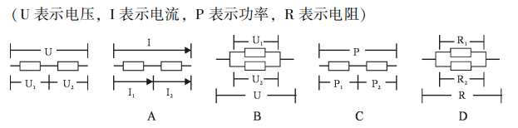

7. (2016全国)人体缺乏的元素与可能出现的症状对应错误的是( )。
A. 钙—骨质疏松
B. 磷—食欲不振
C. 碘—甲状腺肿大
D. 锌—贫血

8. (2016全国)下列哪一粒子结构示意图表示阳离子？( )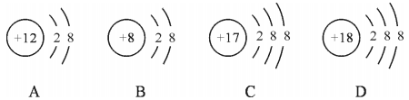

9. (2016全国)我国的社会基本保险制度中有：①城镇职工基本养老保险制度②城镇职工基本医疗保险制度③工伤保险制度④失业保险制度⑤生育保险制度其中设置有个人账户的是( )
A. ①③⑤
B. ①②
C. ③④⑤
D. ②④

10. (2018广西)关于我国四大高原，以下说法正确的是( )。
A. 青藏高原是长江、黄河、澜沧江的发源地
B. 内蒙古高原水土流失严重,导致河道淤塞
C. 黄土高原由于黄河冲刷,形成喀斯特地形
D. 云贵高原是古代东西方交流的必经之地

11. (2016全国)作出房屋征收决定的市、县级人民政府对被征收人给予的补偿不包括( )。
A. 被征收房屋价值的补偿
B. 因征收房屋造成的搬迁的补偿
C. 对有特殊情感寄托的房屋进行征收的额外补偿
D. 因征收房屋造成的停产停业损失的补偿

12. (2016全国)下列选项中，不能被委托为民事诉讼代理人的是( )。
A. 当事人的父亲
B. 当事人所在单位推荐的同事
C. 当事人所在社区的法律服务工作者
D. 当事人在法学院就读的十七周岁的女儿

13. (2016全国)关于航天科技，下列表述错误的是( )。
A. 1969年，苏联宇航员加加林在月球上留下人类第一个脚印
B. 中国嫦娥三号探月器上搭载的月球车名为“玉兔”
C. 中国第一位进入太空的宇航员是杨利伟
D. 目前，中国已有女宇航员进入太空

14. (2016全国)关于下列标识所代表的机构，说法正确的是( )。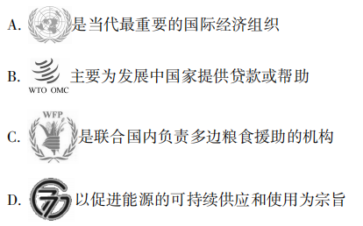
A. 是当代最重要的国际经济组织
B. 主要为发展中国家提供贷款或帮助
C. 是联合国内负责多边粮食援助的机构
D. 以促进能源的可持续供应和使用为宗旨

15. (2016全国)关于数学史，下列说法错误的是( )。
A. 牛顿是微积分理论的创立者之一
B. 笛卡尔《几何学》的出版标志着解析几何学的创立
C. 明代徐光启参与翻译了数学著作《几何原本》
D. 我国古代数学著作《九章算术》最早记述了勾股定理

16. (2016全国)关于水利工程或水力发电，下列说法错误的是( )。
A. 葛洲坝是长江上第一座大型水电站
B. 郑国渠修建于战国时期的秦国
C. 阿斯旺水坝建于密西西比河上
D. 挪威的电能主要依靠水力发电

17. (2016全国)关于合金的特点，下列对应错误的是( )。
A. 钛合金—熔点低
B. 钨钢合金—耐高温
C. 硅钢合金—导磁性好
D. 锰钢合金—强度高

18. (2016全国)关于太阳直射，下列说法错误的是( )。
A. 太阳直射北回归线时,南极处于极夜状态
B. 太阳直射南回归线时,地中海地区温和多雨
C. 太阳直射赤道时,全球昼夜平分
D. 太阳直射的最大纬度范围是50度

19. (2016全国)风化作用是指矿物发生分解和破坏的过程。关于风化作用，下列说法错误的是( )。
A. 气候和植被条件可以影响风化作用
B. 风化作用对于土壤的形成有重要意义
C. 水和二氧化碳可以延缓岩石的风化作用
D. 风化作用分为物理风化、化学风化和生物风化

20. (2016全国)下列关于生物演化的说法错误的是( )。
A. “物竞天择，适者生存”表现了自然选择过程
B. 在越古老的地层中，成为化石的生物通常越简单低等
C. 金鱼的大量繁殖是人工选择的结果
D. 两栖类动物出现时间比爬行类动物晚

21. (2016全国)我甚至很少有闲散的时光了，它们都被微信上的即兴交流吞噬得干干净净。何止是闲散时光，我原本的阅读、思考时间都开始被________。至于写作，因为不断地迅速释放，我似乎再难找到那种________之后的充沛表达。
依次填入画横线部分最恰当的一项是：
A. 压缩 酝酿
B. 蚕食 压抑
C. 侵占 封闭
D. 剥夺 积累

22. (2016全国)字画投资的突出特征是其文化性比较高、投入比较大。人们对字画艺术品的________必然是在社会安定、生活水平日益提高、物质条件得到充分保障以后才有可能产生，同时，只有社会安定，才可能保证字画投资市场的运行不至________太大的系统风险。
依次填入画横线部分最恰当的一项是：
A. 青睐 触及
B. 热衷 承担
C. 需求 出现
D. 收藏 引发

23. (2016全国)目前的“钱荒”并不是货币政策收紧所导致的，而是过去几年金融体系借助国内外宽松的货币政策环境，脱离实体经济________发展，金融资产过度膨胀在一个时间点的________爆发。
依次填入画横线部分最恰当的一项是：
A. 畸形 突然
B. 飞速 恶性
C. 片面 系统
D. 盲目 集中

24. (2016全国)玩权术尽管名声不好，史书中就有不少诸如“权相”“权臣”这些____________着嘲讽贬抑意味的词汇。然而这种方法却也有效，有多少高官显宦，正是凭靠权术手腕，一生享尽荣华富贵。所以，尽管历史的耻辱柱上刻满“前车之鉴”，后继者仍___________。
依次填入画横线部分最恰当的一项是：
A. 充满 趋之若鹜
B. 充斥 有恃无恐
C. 充盈 数不胜数
D. 充塞 置若罔闻

25. (2016全国)在哲学史上，关于普遍性和特殊性含义及其关系的各种理解和阐释，形成了不同的观点和学派，但________的根本以及划分的标准则集中在对普遍性概念的理解上：对普遍性是客观的还是主观的不同回答，展示了唯物和唯心的两军对垒；普遍性是指抽象单一的共同性还是包含特殊性在内的多样性统一，对此看法不同，则暴露了辩证法与形而上学的________。
依次填入画横线部分最恰当的一项是：
A. 矛盾 差异
B. 讨论 分化
C. 争议 内涵
D. 分歧 界限

26. (2016全国)迭代思维，大数据思维……关于互联网思维的众多阐释尤其是实践心得，都有价值。不过，互联网思维并不是万能的救命稻草，抓住了就能________。如果罔顾互联网思维的本质，迷惑于它的表象，盲目套用这个“万能公式”，结果只会________。用好互联网思维，还要洗去它被打扮的妆容，看清“素颜”，需要立足于“互联网给我们带来的改变”去思考，也需要________，从自身的特点来挑选和利用。
依次填入画横线部分最恰当的一项是：
A. 起死回生 适得其反 量体裁衣
B. 化险为夷 事与愿违 随机应变
C. 转危为安 拔苗助长 随遇而安
D. 妙手回春 欲速不达 量力而行

27. (2017广西)海洋承载着世界经济发展与合作共赢的希望，在英语里，“中国”与“瓷器”是同样的拼写，中国那些_______ 的瓷器，最早就是通过海洋这一 _______ 进入了世界各国的橱窗。随着海洋交通的不断发展，逐步形成了全球贸易网络。
依次填入画横线部分最恰当的一项是：
A. 栩栩如生 渠道
B. 巧夺天工 枢纽
C. 流光溢彩 纽带
D. 精美绝伦 通道

28. (2016全国)顾客是企业的争夺对象，理应被企业奉为上帝。如果服务质量差，即使产品本身质量好，顾客往往也会________，因为谁也不愿花钱买气受。相反，如果企业及其推销员、售货员、维修人员真诚地尊重顾客，有时尽管商品价格高一点，或者质量不尽如人意，顾客感到________，也乐于购买，甚至可能再次光顾。
依次填入画横线部分最恰当的一项是：
A. 置之不理 意犹未尽
B. 弃之不顾 盛情难却
C. 避之不及 却之不恭
D. 弃如敝履 于心不忍

29. (2016全国)俗话说“环境造就人”，但也不是说环境决定一切，而是环境能_________ 人们内心的动机。如果一个环境中，人们普遍都在寻求利益，那么身处此境的个人也就难免会______；如果一个环境中，人人讲求公德、道义，那么身处此境的个人也会讲公德和道义，这就是人性的“遇善则善，遇恶则恶”。
依次填入画横线部分最恰当的一项是：
A. 产生 唯利是图
B. 唤醒 近墨者黑
C. 触发 随波逐流
D. 激起 同流合污

30. (2016全国)生态文明源于对发展的反思，也是对发展的________，事关当代人的民生________和后代人的发展空间。中国把生态文明建设放在国家现代化建设更加突出的位置，坚持在发展中保护、在保护中发展，________生态文明体制机制，下大力气防治空气、雾霾和水、土壤污染，推进能源资源生产和消费方式变革，继续实施重大生态工程，把良好生态环境作为公共产品向全民提供，努力建设一个生态文明的现代化中国。
依次填入画横线部分最恰当的一项是：
A. 继承 幸福 保全
B. 提升 福祉 健全
C. 升华 利益 建立
D. 外化 问题 确立

31. (2016全国)实验中，研究人员让受试者用手抓住机器人的机械臂，将屏幕上的光标从开始点笔直地移动到目的地，此外还通过机械臂对受试者施加外部干扰，然后利用经颅磁刺激技术观察受试者大脑皮质运动区的活动发生了何种变化。在没有外部干扰的情况下，受试者能够抓住机械臂将光标笔直地移动到随机显示的8个方向的位置，在出现机械臂向右的力干扰后，虽然动作会严重向右方偏移，但是随着练习，最终基本上也能笔直地将光标移动到目标位置。进一步研究发现，在没有外部干扰时，大脑皮质运动区在小臂的桡侧腕屈肌将做出弯曲动作时反应最大，而在有干扰的情况下，则在将做外展腕动作时反应最大。以下哪一表述与这段文字不符？( )
A. 新的环境下学习运动时大脑可能会形成新的运动记忆
B. 大脑皮质运动区可能存在与运动记忆有关的脑活动形成机制
C. 相同动作在大脑皮质运动区的反应与有无干扰并不直接相关
D. 利用这项研究成果，有望借助脑信号来判断体育训练和康复治疗的效果

32. (2016全国)中国新闻出版研究院公布了第十三次全国国民阅读调查数据。这次调查并未提供太多意料之外的信息。无论是国民阅读率，还是人均读书量等经典指标，较之上年都仅仅只有细微变动而已。这说明，固有的阅读人群及其阅读习惯，已经在很大程度上趋于稳定。与之相较，真正值得关注的，或许是阅读介质的变
化所引发的阅读结构的变化。随着手机阅读的流行，一种有别于传统意义的阅读文化正在强势崛起。当稀缺而零散的注意力，朝着手机端快速聚集，势必将刷新全社会关于“阅读”的定义。作者接下来最有可能讲述的是( )。
A. 手机阅读的内容和特点
B. 阅读习惯发生变化的原因
C. 阅读定义的演变过程
D. 阅读行为的变化趋势

33. (2016全国)观察人士指出，从全球来看，即使在美国，其航天科技成功转化为民用技术的比率依然不高，这其中既有技术的适用性问题，也有市场接受度的因素。对当前的中国而言，航天工业逐步面向市场开放的标志性意义，其重要性要超过初期有多少技术转化成产品这种数量型问题。
这段文字意在说明：
A. 我国航天科技转化为民用技术的比率将超越美国
B. 我国航天工业面向市场开放的条件目前尚不成熟
C. 市场接受度和技术适用性等因素限制了航天科技的发展
D. 现阶段我国不必过于强调航天技术转化为民用产品的比率

34. (2016全国)不讲道理的话语逻辑是值得警惕的，长期处于这样的言论状态中，难免影响理性表达。好的公共表达应该是温和理性的，即便是带有情绪的话语，也应该对事不对人。言论自由是我们的权利，但说负责的话也是我们的义务，没有限度的自由只会带来人与人之间的不信任感，使得社会缺少应有的共识。公共平台是自我言语表达的载体，体现着发言者的个人素养，作为受过良好教育的现代公民，当有这份责任意识。这段文字意在说明( )。
A. 公共表达时更应遵守对事不对人的原则
B. 遵循讲道理的话语逻辑是理性表达的前提
C. 公民在公共平台上应有理性表达的义务
D. 有限的自由空间是人们建立信任感的基础

35. (2016全国)在昆虫世界，通常会将蜜蜂与社会性行为联系起来。不过，根据一项最新研究，事实上真正离开同伴便活不了的是蚂蚁。美国科学媒体报道称，在仅仅隔离了6天后，蚂蚁就死掉了，而群居在一起的对照组蚂蚁活了66天。通常情况下，蚂蚁通过一种被称为嗉囊的内部结构，将食物搬回巢穴。而一旦回到巢穴，它们再将食物吐出来，和其他蚂蚁分享。蚂蚁在孤立状态下出现无法消化食物的现象，让科学家推测可能吐出食物的过程会改变食物成分，使其变得容易消化。或者说，这种社会互动改变了蚂蚁的肠道微生物，以某种方式促进了营养吸收。
这段文字旨在表明( )。
A. 群居蚂蚁分享食物的行为
B. 人们对蚂蚁存在的认知误区
C. 蚂蚁与蜜蜂社会性行为的不同
D. 蚂蚁社会性行为的生理基础

36. (2016全国)市场波动受市场信息披露的影响相当大，决定蔬菜价格的因素包括产量、质量、库存量、出口量等等，而这些信息的披露，向来却由没有超然于具体利益之外的第三方机构主导。一些从业人员在某关键节点上通过发布片面且真假难辨的信息来引导市场情绪，管理部门对此却束手无策。权威的第三方信息披露，本来就需要相关部门出面组织，而做好这样的日常服务，会比出事后再“强化监管”有效得多。
这段文字意在强调在蔬菜交易中：
A. 市场信息披露应引入权威的第三方机构
B. 管理部门应对信息发布渠道强化监管
C. 应限制市场从业人员的信息发布权限
D. 市场信息的披露会直接影响蔬菜价格

37. (2016全国)科学传播理论中有一个欠缺模型，用以描述某类科普活动的动机，大意是指如果公众对某项科学活动不支持，可能是因为对相关知识的了解相对欠缺---因为不懂，所以恐慌。科学家的对策便是对公众进行科学普及，他们坚信一旦公众了解了细节知识，熟悉该门科学及其技术的运作过程，便会相信专家的判断。这类科普行为也有专门的称谓，即“公众理解科学”。这一行为的立场和首要目标受益者实际上是科学共同体，而非公众。
这段文字的关键词可以归纳为：
A. 科学普及、公众理解科学
B. 科学传播理论、欠缺模型
C. 科学共同体、科普行为
D. 科普活动、动机

38. (2016全国)我国古代诗人探索多样的表达形式来体现诗歌的形式美和韵律美，这使古诗英译困难重重。就诗的外型看，每句字数相同与否，使其或呈方阵，或呈长短句式，而英语诗歌的行数和每行的音步数固定，但字数不固定，外型均呈长短句式。英诗虽然有可能译出近似原诗的长短句式，却难以再现古诗的方阵外型，其中的美感就会大打折扣。例如下面的回文诗：“赏花归去马如飞，去马如飞酒力微，酒力微醒时已暮，醒时已暮赏花归”。这首诗仅用十四个字却起到了二十八字的作用，读起来声调和谐，婉转悦耳，极具音乐美感，但这样特殊的诗歌形式在英文中很难找到相对应的表达形式。
这段文字意在强调：
A. 古诗英译造成美感缺失
B. 诗歌翻译要兼顾形式与内容
C. 古诗的形式很难在英译时体现出来
D. 语言差异是诗歌翻译不可逾越的障碍

39. (2016全国)很多作家希望网络文学作品具有普世性，强调艺术性，不仅仅止步于称作网络文学，甚至希望网络文学终归能走向文学。在网络的限制之下，评论界一直有个焦虑，没有发明或者没有创造出一种应对网络文学的方式。从《诗经》到唐诗宋词的传统，思想性、意识性以及现在网络文学所强调的娱乐性，这其中的任何一条标准只要能够达到极致都是好文学。从传统文化里面孕育出的一整套评论方式是不会轻易改变的，能改变的只有今天的评论家面对具体作品的视角和对不同作品的阐释方式。对这段文字的主旨概括最准确的一项是( )。
A. 人们对文字和网络文学的理解存在误区
B. 针对网络文学的评论方式目前尚未形成
C. 网络文学与传统文学评论方式格格不入
D. 评论者对网络文学的评价方式见解不一

40. (2016全国)①近20年来，仿荷叶的人造超疏水表面不断涌现
②水滴在荷叶上形成一个球形，而不是铺展开来，像这样的表面，被称为“超疏水表面”
③这便是荷叶“出淤泥而不染”的原因了
④然而，这项技术由于种种限制，一直未能大规模应用
⑤荷叶这种自清洁性能被称为“荷叶效应”
⑥这种超疏水表面可以有效防止被污水污染，表面的灰尘、杂质也会被雨水带走
将以上6个句子重新排列，语序正确的是( )。
A. ①②⑥④③⑤
B. ②⑥③⑤①④
C. ①⑥④②⑤③
D. ②③①④⑤⑥

41. (2016全国)①它借鉴了话剧的“嘴巴”（说）和电影的“眼睛”（看）两种表现特征，但“看远方的图画”始终是它的第一特征
②与电影不同，电视剧的界限相对较为宽泛，可以涵盖众多形式，如戏曲、音乐甚至舞蹈
③正如达·芬奇的观点：被称为灵魂之窗的眼睛是理解力的主要工具，它使人能最充分地欣赏自然界中无限的创造；而耳朵则是次要的，因为它之所以重要，是由于它能听到眼睛所看到的事物
④所以“看电视”就是强调视知觉特征
⑤电视剧没有向故事电影靠拢并非偶然，不论是艺术特征、拍摄手段还是服务对象，既不是戏剧的，又不是电影的，而是一门独立的、崭新的艺术
⑥它可以向戏剧借鉴以语言（台词）为特征的表现手法，也可以借鉴电影的语言表达方式，形成自己的艺术语言系统
将以上6个句子重新排列，语序正确的是( )。
A. ②⑤⑥①④③
B. ⑤⑥②④③①
C. ②⑥①⑤③④
D. ⑤②③④⑥①

42. (2016全国)①但是因为不能控制繁殖，它不能被称作家畜
②也就是说，象被定位在驯化和野生状态之间
③在印度，早在印度河文明时期，大象就被用来搬运重物，受人青睐
④这时的雄象很凶暴，无论用什么方法都控制不了，它总是要回归山林一次
⑤它之所以不能像家畜那样进行控制繁衍，原因之一就是进入繁殖期的雄象很难看管
⑥人类与大象打交道的历史十分悠久
将以上6个句子重新排列，语序正确的是：
A. ③①⑤④②⑥
B. ③⑥①⑤④②
C. ⑥③①②⑤④
D. ⑥①③⑤④②

43. (2016全国)①比较而言，抽水蓄能电站目前还是最佳选择
②我们在用电时，发电厂必须在发电才行
③电是不能存储在电网中的，大家都不用电时，发电厂就要空转或者停机
④蓄能电站除了削峰填谷，还发挥着调频、调相，稳定频率和电压、应对事故等作用
⑤因此，为保证电网平稳运行，就必须安装储能设备，把暂时富余的电以另一种方式存起来，在用电高峰时再释放出来
⑥当然，也可以用其他方法把电能转化为动能、热能、弹性势能、化学能等储存起来
将以上6个句子重新排列，语序正确的是( )
A. ②③⑤④⑥①
B. ④①⑥②③⑤
C. ③⑤④②①⑥
D. ①②⑥③⑤④

44. (2016全国)纸质图书价格近年来一直在上涨。如今一本纸质图书动辄四五十元，比前几年贵出不止一倍。这让许多原本就不经常买书的人望而却步。数字化阅读则不一样，不仅正规出版的电子书远较纸质图书便宜，而且在电脑、手机等平台都可随时阅读，十分方便。电子书易于保存、便于检索，这也是数字化阅读的优点。种种因素决定了__________。填入画横线部分最恰当的一句是( )。
A. 数字化阅读成为提高和拓宽全民阅读的必由之路
B. 未来会有越来越多的人通过数字化媒介进行阅读
C. 相对于纸质书的阅读来说,数字化阅读也很重要
D. 让阅读变得触手可及,才能创造全民阅读的氛围

45. (2016全国)核聚变比核裂变释放出更多的能量，同时不会产生放射性的核废料，因此是一种清洁高效的能源，核聚变有着如此多的优点，但是________，比如反应过程中温度高达2亿摄氏度，物质形式为等离子体，是固态、液态和气态之外的第四态，几乎没有材料能够承受如此高的温度，因此需要用磁场加以束缚，这就如同把太阳装进一个瓶子，其难度可想而知。填入画横线部分最恰当的一句是( )。
A. 核聚变的装置研制必须突破很多瓶颈
B. 我们目前仍未掌握可控制核聚变的技术
C. 业界对国际热核试验堆的建设仍有争议
D. 各国对核聚变技术的研究投入普遍不足

46. (2016全国)请从所给的四个选项中选择最合适的一个填入问号处，使之呈现一定规律的是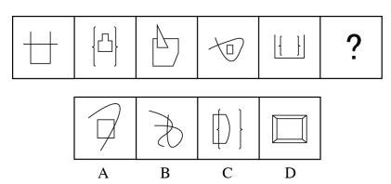

47. (2016全国)请从所给的四个选项中选择最合适的一个填入问号处，使之呈现一定的规律的是( )。
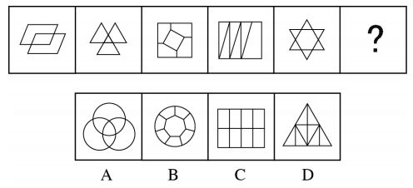

48. (2016全国)请从所给的四个选项中选择最合适的一个填入问号处，使之呈现一定的规律的是( )。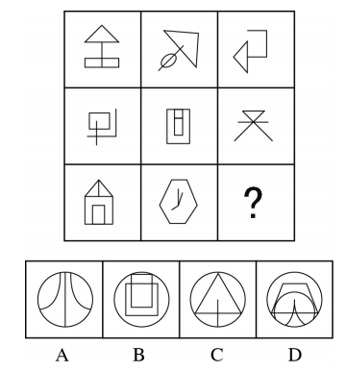

49. (2016全国)把下面的六个图形分成两类，使每一类图形都有各自的共同特征或规律，分类正确的一项是( )。
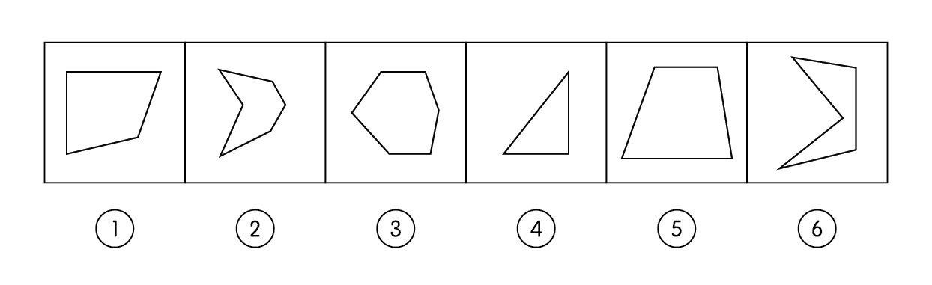
A. ①②③，④⑤⑥
B. ①④⑤，②③⑥
C. ①④⑥，②③⑤
D. ①③⑤，②④⑥

50. (2016全国)把下面的六个图形分成两类，使每一类图形有各自的共同特征或规律，分类正确的一项是( )。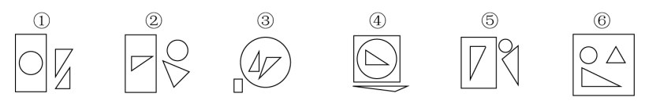
A. ①③④，②⑤⑥
B. ①②⑥，③④⑤
C. ①④⑤，②③⑥
D. ①④⑥，②③⑤

51. (2017河南)左边是给定的正方体的外表面展开图，下面哪一项能由它折叠而成？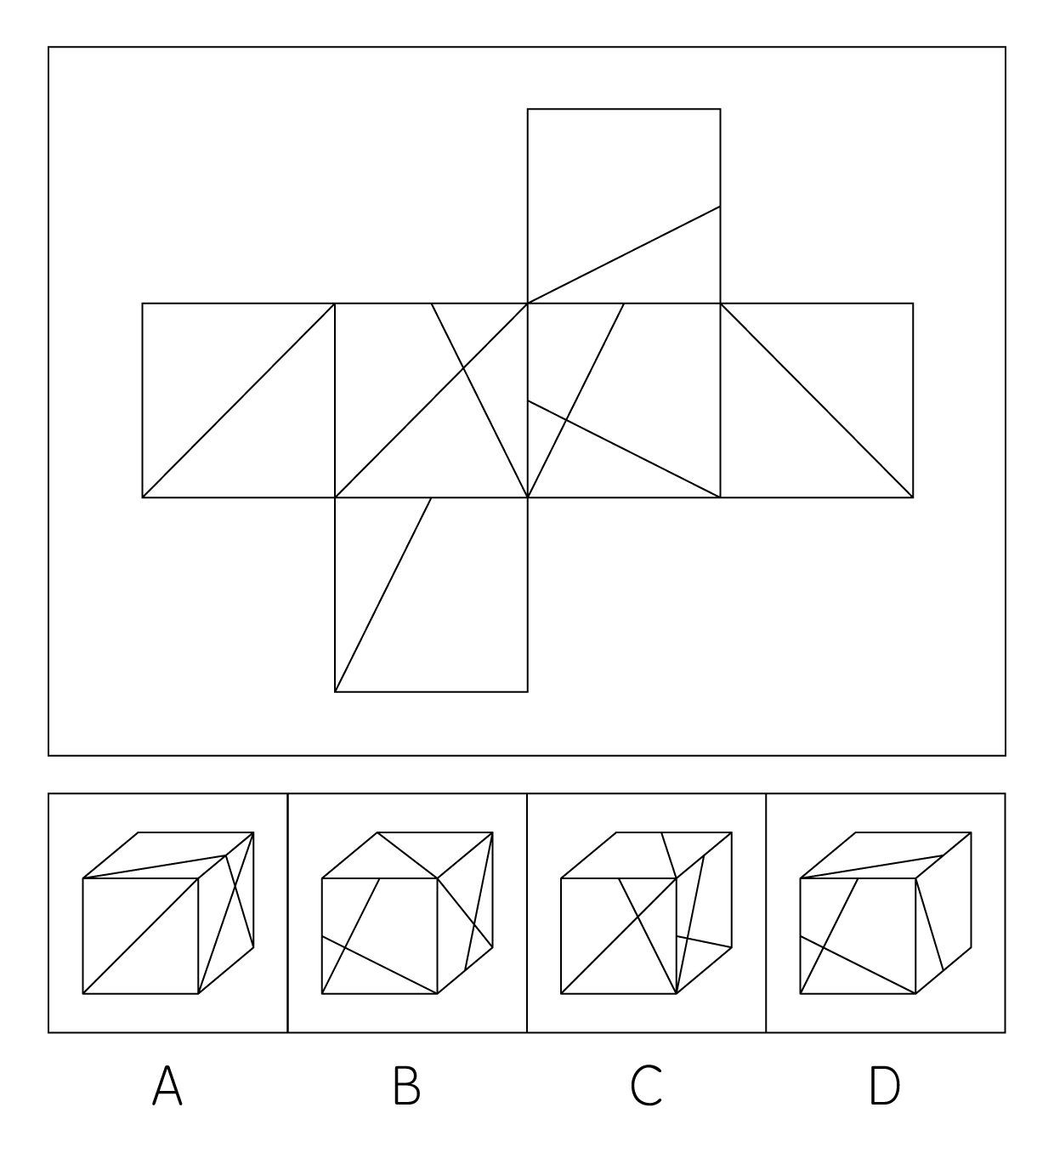

52. (2016全国)左边是给定的纸盒的外表面，下列哪一项能由它折叠而成？
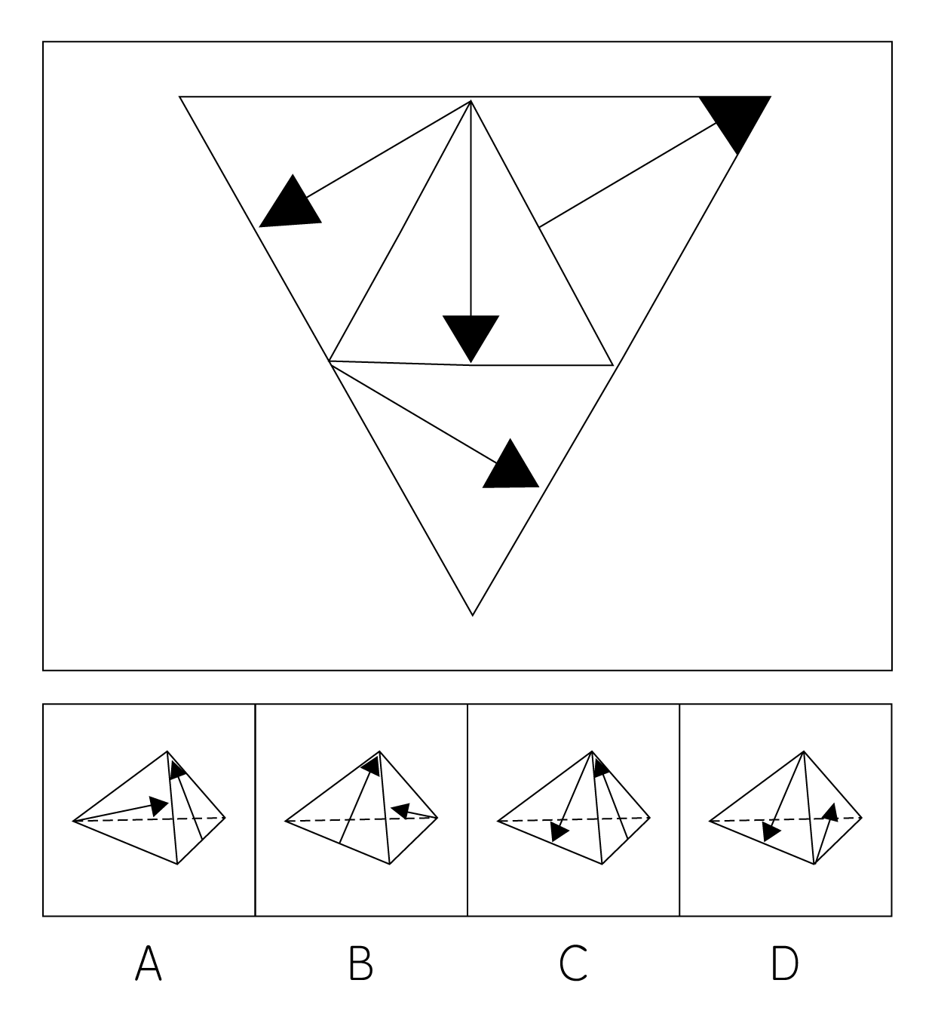

53. (2016全国)以下是由两个底面为等腰直角三角形的三棱柱组成的立体图形，其中大三棱柱的高是小三棱柱的2倍，其底面短边的长与小三棱柱底面长边的长相等。问以下哪项不是该立体图形的截面？( )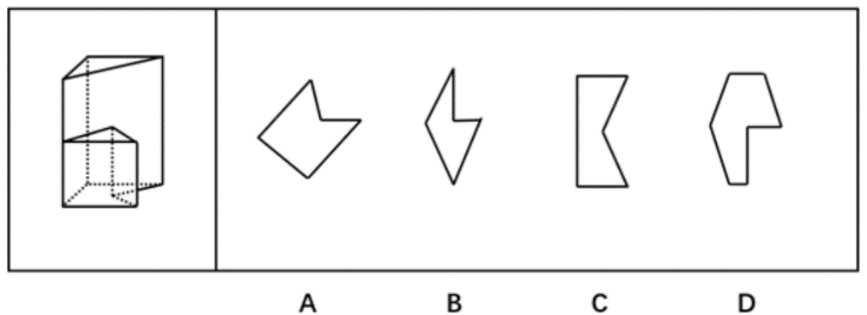

54. (2016全国)下图是给定的多面体，其可以由以下哪一图形为外表面折出？( )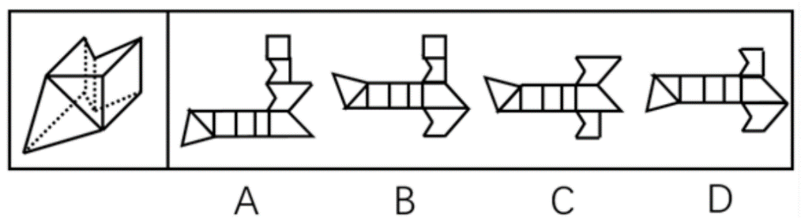

55. (2016全国)请从所给的四个选项中选择最适合的一个填入问号处，使之呈现一定的规律的是( )。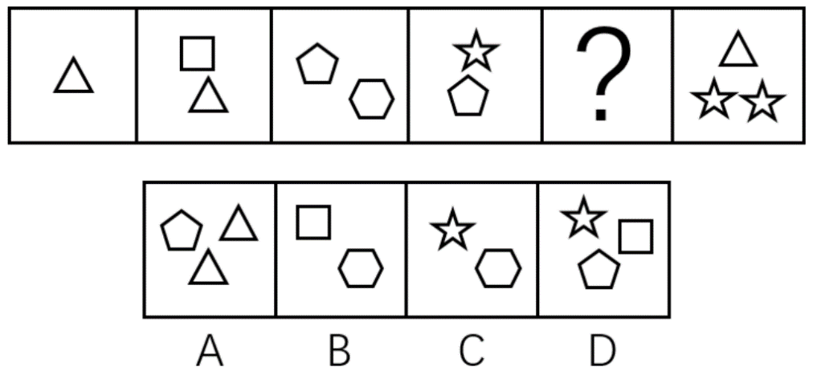

56. (2016全国)一个自然数的因数是指能够整除该数的自然数。超完满数指的是一个数的所有因数之和超过自身两倍的数。根据上述定义，以下哪项中的数是超完满数？( )
A. 6
B. 12
C. 16
D. 28

57. (2016全国)影响因子指的是在引文分析中，期刊所载论文的平均被引用率，一般计算某期刊前两年发表的论文在统计当年的被引用总次数除以该期刊在前两年内发表的论文总数。这是一个国际上通用的期刊评价指标。以下哪项中的论述符合上述定义？( )
A. 期刊发表的论文总数越多，其影响因子越高
B. 影响因子的决定因素是期刊所载论文的被引用总数
C. 在刊载论文总数一定的情况下，统计当年的被引用的总次数与影响因子成正比
D. 影响因子越高，其期刊所载论文的质量也越高

58. (2016全国)反证法指的是为了证明一个命题成立，首先假设该命题不成立，由此推出错误，从而得出该命题成立；归谬法指的是为了反驳一个命题，首先假设该命题成立，由此推出错误，从而得出该命题不成立。根据上述定义，下列属于归谬法的是( )。
A. 都说干坏事不得好死,他活得好好的,可见他没有干什么坏事
B. 太阳是围绕地球运转的,因为如果太阳不是围绕地球运转的, 那么我们将不能看到太阳东升西落,所以,太阳是围绕地球运转的
C. 你说人死后是有灵魂存在的.假定人死后是有灵魂存在的, 那么从古至今地球上早就 '灵满为患'了,所以,人死后是没有灵魂存在的
D. 他认为人不是由猴子进化而来的.因为人如果是由猴子进化而来的,那么在猴子与人之间应该存在一个过渡的生物序列,但是事实并非如此

59. (2016全国)招揽定价是一种有意将少数商品价格定得低于市价以吸引顾客的定价方式；尾数定价是指在商品定价时，取尾数而不取满10元或满100整数的定价方法，使消费者购买时在心理上产生大为便宜的感觉；声望定价是指在定价时，把在顾客中有声望的商店，企业的商品价格定得比一般的商品要高，是根据消费者对某些商品、商店或企业的信任心理而使用的价格策略。根据上述定义，下列选项中没有运用上述定价策略的是( )。
A. 服装店把某商品的原价写高,再加大宣传,声称'原价 459 元,现价 299元',其实商品的价格未降反升
B. 某商场一到节假日就会举办'一元购'活动,几种价格10元的日用品均以1元售出,这一方法吸引了许多人前来选购
C. 某种商品定价为 98 元,虽然比 100 元只少了 2 元钱,但人们会习惯地认为这是几十元钱的开支,比较便宜
D. 年轻人都有崇尚名牌的心理,认为价高就是质优,故而知名商家通常会把一些首饰、化妆品价格定得很高

60. (2016全国)睡眠效应是指在信息来源可信性下的传播效果会随时间的推移而发生改变的现象，即传播结束一段时间后，高可信性信息源带来的正效果在下降，而低可信性信息带来的负效果却向正效果转化。其中可信性包括两个因素：传播者的信誉和专业权威性，一般说来，信息源的可信度越高，其说服效果越大，可信度越低，说服效果越小。根据上述定义，下列选项中不属于睡眠效应的是( )。
A. 饮品公司选用有吸引力的代言人,刚开始反响不错,商品热卖,但之后受众逐渐出现'审美疲劳',名人效应越来越不明显
B. 学校礼堂定期举办讲座,发现演讲者越是有名,听众越多,而请普通讲师进行科普讲座时却来者寥寥
C. 某个普通厂商的保健品广告发布后,因为广告平庸的创意受到指责,甚至令消费者反感,但隔了一些时日后,产品的销量每个月却都在稳步上升
D. 士兵观看了一部战争宣传片,看完初期反应并不好,士气没有高涨,但过了一段时间发现士兵对影片的一些场面印象深刻,士气慢慢上涨了

61. (2016全国)灭蚊灯∶蚊子
A. 除臭剂:气味
B. 子弹:猎物
C. 灯火:飞蛾
D. 捕鼠器:老鼠

62. (2016全国)申请∶批准
A. 监督:检查
B. 清查:收缴
C. 罚款:违章
D. 起诉:判决

63. (2016全国)如果用一个圆来表示概念所指称的对象的集合，那么以下哪项中两个概念之间的关系符合下图？( )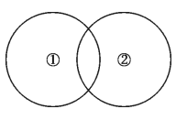
A. ①立方体,②正方体
B. ①六边形,②三角形
C. ①矩形,②菱形
D. ①锐角三角形,②等边三角形

64. (2016全国)如果用一个圆来表示概念所指称的对象的集合，那么以下哪项中三个概念之间的关系符合下图？( )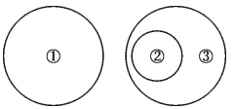
A. ①有性生殖；②分裂生殖；③无性生殖
B. ①陆生植物；②水生植物；③有花植物
C. ①淡水鱼；②硬骨鱼；③咸水鱼
D. ①观赏鸟；②益鸟；③候鸟

65. (2016全国)电报∶电话∶电子邮件
A. 纸张∶磁带∶光盘
B. 报刊∶杂志∶新闻
C. 广告∶名片∶简介
D. 油画∶壁画∶挂历

66. (2016全国)风媒花∶风∶授粉
A. 蔬菜:温室:育苗
B. 果树:雨水:增产
C. 小麦:雪:丰收
D. 绿色植物:阳光:光合作用

67. (2016全国)举报∶立案∶抓捕
A. 询价∶订购∶退货
B. 加速∶减速∶换挡
C. 普查∶发布∶统计
D. 出售∶谈判∶签约

68. (2016全国)暖瓶∶内胆∶金属
A. 煤油灯:灯芯:棉绳
B. 实验室:栽培皿:玻璃
C. 相机:镜头:光圈
D. 桨:游船:木材

69. (2016全国)破案对于( )相当于( )对于灯塔
A. 证据 捕捞
B. 警察 旅行
C. 线索 航行
D. 案情 轮船

70. (2016全国)食品行业对于( )相当于赤潮对于( )
A. 重工业 气象
B. 纺织业 自然灾害
C. 小麦 海藻
D. 轻工业 海洋灾害

71. (2016全国)有经济学家称，商家的未来在于手机支付，因为当你看不到钱被花出去的时候，也就意味着焦虑感会减少。以下哪项如果为真，无法支持该经济学家的结论？( )
A. 现金消费的行为更能激发人们继续挣钱的愿望
B. 不具备网购和支付能力的手机已经被市场淘汰
C. 目睹金钱在眼前消失会激活某一脑区,产生痛苦感
D. 同一商品在实体店的销售额远低于网上商场的销售额

72. (2016全国)某研究组跟踪调查约75万名年龄在40～65岁的女性，时间长达24年，研究人员在考虑到已知的导致患乳腺癌的风险因素后，发现皮肤上痣多（15个或以上）的女性，患乳腺癌的概率比没长痣的女性高出35％。痣的数量是性激素水平的体现，痣越多表明性激素水平越高。因此可以认为，痣是乳腺癌发病的重要风险因素。以下各项如果为真，哪项无法质疑上述结论？( )
A. 先天多痣的女性患乳腺癌的几率并不比一般女性高
B. 皮肤痣数目在5～10个之间的女性的乳腺癌病率比没长痣的女性低 20％
C. 性激素水平升高导致乳腺癌发病率增加的同时,导致痣的数量增多
D. 痣长得越多,越容易恶变为黑色素瘤,黑色素瘤与乳腺癌无关

73. (2016全国)科学家们多年前就发现尘土从撒哈拉沙漠向亚马逊流域转移的现象。据估算，每年强风会吹起平均1亿吨的尘埃离开撒哈拉沙漠的西部边缘，这些尘埃会向西穿过大西洋，当接近南非沿岸时，空气中大约会保留132亿吨的尘埃，大约2800万吨会降落到亚马逊流域。因此，科学家认为亚马逊雨林的繁盛需要感谢来自撒哈拉沙漠的尘埃。以下哪项如果为真，最能支持上述科学家的观点？( )
A. 许多尘埃来自古老湖床的矿物, 它们富含磷（这是植物生长所必须的营养）.而磷在亚马逊的土地中因常年降雨而流失严重
B. 气象学研究表明:尘埃在许多时候是非常重要的,它们是地球系统的主要成分之一,并影响着气候的变化
C. 多年前,亚马逊雨林遭到大面积砍伐后植被开始减少,大量的尘埃有助于稳固水土,但同时也加重了干旱
D. 近十年的分析显示,2007年是亚马逊植被生长最茂盛的时期,这一年有着强季风的流动和最大规模的沙尘输送量

74. (2016全国)有人认为，S国政府对社会科学研究的经费投入不见得有利于科研水平的提高，近十年间，S国政府对社会科学研究的经费投入年增长超过20％。但是这十年间S国社会科学领域发表的论文数量却没有显著增长。上述结论的成立必须补充以下哪一项前提？( )
A. 论文发表数量是衡量社会科学研究水平的重要指标
B. 近十年间S国社会科学领域的研究人员数量显著增长
C. 近十年间S国物价水平逐年增长
D. 近十年间 S 国社会科学领域的研究人员在国外发表的论文数量没有显著增长

75. (2016全国)人会患上癌症，是因为体内有一小部分细胞在不受控制地疯狂生长。这些细胞失控，是因为它们发生了突变，多个突变积累最终导致正常细胞变成癌细胞。但这些突变是哪里来的呢？研究者认为，“所有的癌症都是坏运气，环境和遗传综合作用的结果”，有些突变是环境所致，比如吸烟或者接触了别的致癌物。有些突变是从父母遗传来的。但还有些突变单纯就是“运气不好”———细胞分裂、DNＡ复制的时候总会无可避免地偶尔犯点儿错误，微观层面上，所有的新突变都是随机的。研究数据显示，癌症的风险大约有６５％可以归于这些不可控的“坏运气”。
由此可以推理( )。
A. 癌症无法预防，因此癌症预防工作应让位于早期检测，将更多资金用于癌症的早期检测、早期治疗
B. 老年人发生的细胞分裂总次数多于年轻人,因而老年人罹患各种癌症的风险都比年轻人高
C. 人类结肠的细胞分裂次数是十二指肠的100倍,因而人类患结肠癌的风险高于患十二指肠癌
D. 在不同的历史时期,人类各种癌症的发生率是基本保持不变的

76. (2016全国)新近发现蚜虫有一项“特异功能”：蚜虫或许能吸收阳光，为新陈代谢过程提供能量。蚜虫是唯一一种能合成类胡萝卜素的动物，这种色素可以帮助生物保持免疫系统健康和生产特定维生素。有科学家提出，蚜虫体内的这种色素也许能帮助它吸收太阳光，进行基本的光合作用，生产能量ATP。以下哪项如果为真，不能支持科学家的假说？( )
A. 含有高水平类胡萝卜素的绿色蚜虫相比于白色蚜虫在光照条件下能生产出更多的 ATP, 后者几乎没有该种色素
B. 类胡萝卜素分子在蚜虫的表皮深层形成0 ～ 40微米的薄层色素层,而这一分布正是捕获阳光的最佳位置
C. 橙色蚜虫体内的类胡萝卜素能够吸收光并且传递能量
D. 类胡萝卜素决定着蚜虫的色素沉着,而蚜虫的颜色受环境影响,在光照条件下呈现绿色

假日值班，公司安排孟明、孔秀、李菲、关铮、邓芳5人负责3台大型机组飞龙、烈鸟、圣物的监控工作，每人只固定监控其中一台机组，并且每台机组至少有一人监控。已知：（1）李菲监控飞龙；（2）李菲和关铮没有监控同一机组；（3）邓芳和关铮监控同一台机组；（4）如果孟明监控圣物，那么孔秀也监控圣物。根据上述材料回答以下问题：
77. (2016全国)以下哪句可能是正确的？( )
A. 只有孔秀监控圣物
B. 孔秀、关铮、邓芳都监控烈鸟
C. 李菲和邓芳监控同一机组
D. 有3人监控飞龙

78. (2016全国)以下哪项一定是正确的？( )
A. 孔秀和邓芳监控不同机组
B. 至多有两人监控飞龙
C. 孟明和孔秀监控同一机组
D. 孔秀没有监控飞龙

79. (2016全国)以下哪句可能是正确的？( )
A. 只有孔秀监控圣物
B. 孔秀、关铮、邓芳都监控烈鸟
C. 李菲和邓芳监控同一机组
D. 有3人监控飞龙

80. (2016全国)附加以下哪项条件，则可以确定每人监控的机组？( )
A. 孟明监控飞龙
B. 孟明监控圣物
C. 邓芳监控烈鸟
D. 邓芳监控圣物

81. (2016全国)某商场售出A、B两种商品，其中A盈利25％，B亏损25％。出售A、B两种商品各1件，则商场亏损10元，问A、B两种商品的进价相差多少元？( )
A. 20
B. 30
C. 40
D. 50

82. (2016全国)有A、B两个运输队，A运输队有4辆车，每日工作6小时；B运输队有6辆车，每日工作8小时，A、B车队的车辆运输能力均为每车每小时1000件，某日一商场要求运输77000件商品，A、B车队运输2小时后，B车队车辆可提高运输能力至每车每小时运输1200件，那么至少需要提高几辆车的运输能力？( )
A. 5
B. 6
C. 3
D. 4

83. (2016全国)小赵、小李、小孙、小王参加一项知识竞赛，四人得分各不相同，已知小赵分数比小李高，小王分数比小孙低，小王分数不是最低。问四人按分数从高到低排序有多少种不同的可能性？( )
A. 1
B. 2
C. 6
D. 3

84. (2016全国)某产品有50名生产人员，该产品有甲配件3m个，乙配件2m个和丙配件5m个构成，每个员工每天可生产甲配件11个或乙配件6个或丙配件33个，那么每天分别安排多少名员工生产甲配件、乙配件、丙配件，才能使生产出来的配件恰好都能搭配成产品？( )
A. 22，18，10
B. 18，22，10
C. 22＋m，18－m，10
D. 18＋m，10－m，22

85. (2016全国)某单位新进了6名员工，每人领到红、蓝、白三种颜色的工作服各一件，已知A不穿红色，B不穿白色，其余4人不挑色，问某一天5人穿红色，1人穿蓝色的概率是多少？( )
A. 1/72
B. 1/324
C. 1/486
D. 1/729

86. (2016全国)某市共有5个县，其位置如图所示，现用红、黄、绿、蓝4种颜色给地图上色，要求任意相邻的两个县的颜色不同，问共有多少种不同的上色方法？( )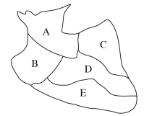
A. 32
B. 64
C. 96
D. 144

87. (2016全国)某小学要订购一批课外拓展图书，恰逢书店十周年庆，已知：（1）一次性订购同种类指定书籍不少于6000本，打五折；不少于2500本，打六折；不少于1500本，打七折；不少于1000本，打八折；少于1000本，打九折。（2）指定书籍种类包括：武术类（标价20元／本），天文类（标价30元／本），历史类（标价25元／本）。（3）该小学共有6000名学生。（4）经调查该小学学生中喜欢武术类的有2500名，喜欢天文类的有3000名，二者都喜欢的有1000名，二者都不喜欢的学生中有50％喜欢历史类。（5）喜欢历史类书籍的学生占全校学生总人数的30％。该小学不喜欢历史书的学生中，至少喜欢武术类和天文类图书之一的学生有多少人？( )
A. 3450
B. 4200
C. 4450
D. 4500

88. (2016全国)某小学要订购一批课外拓展图书，恰逢书店十周年庆，已知：（1）一次性订购同种类指定书籍不少于6000本，打五折；不少于2500本，打六折；不少于1500本，打七折；不少于1000本，打八折；少于1000本，打九折。（2）指定书籍种类包括：武术类（标价20元／本），天文类（标价30元／本），历史类（标价25元／本）。（3）该小学共有6000名学生。（4）经调查该小学学生中喜欢武术类的有2500名，喜欢天文类的有3000名，二者都喜欢的有1000名，二者都不喜欢的学生中有50％喜欢历史类。（5）喜欢历史类书籍的学生占全校学生总人数的30％。如果喜欢历史类书籍的学生都不喜欢武术类书籍，则学校为喜欢这三类图书的学生，每人至少购买一本自己喜欢的书籍至少需要花费多少元？( )
A. 84300
B. 84625
C. 87150
D. 88300

89. (2016全国)某小学要订购一批课外拓展图书，恰逢书店十周年庆，已知：（1）一次性订购同种类指定书籍不少于6000本，打五折；不少于2500本，打六折；不少于1500本，打七折；不少于1000本，打八折；少于1000本，打九折。（2）指定书籍种类包括：武术类（标价20元／本），天文类（标价30元／本），历史类（标价25元／本）。（3）该小学共有6000名学生。（4）经调查该小学学生中喜欢武术类的有2500名，喜欢天文类的有3000名，二者都喜欢的有1000名，二者都不喜欢的学生中有50％喜欢历史类。（5）喜欢历史类书籍的学生占全校学生总人数的30％。如果学校有15万元资金用于采购书籍。现在计划至少采购2000本天文书籍，且使所有喜欢这三类书籍的学生每人至少有一本喜欢的书。问学校要采购尽可能多的书籍，需要依照以下哪种策略？( )
A. 采购2000本天文书籍和750本历史书籍，其余经费采购武术书籍
B. 采购2000本天文书籍和1000本历史书籍，其余经费采购武术书籍
C. 采购2500本天文书籍和750本历史书籍，其余经费采购武术书籍
D. 采购2500本天文书籍和1000本历史书籍，其余经费采购武术书籍

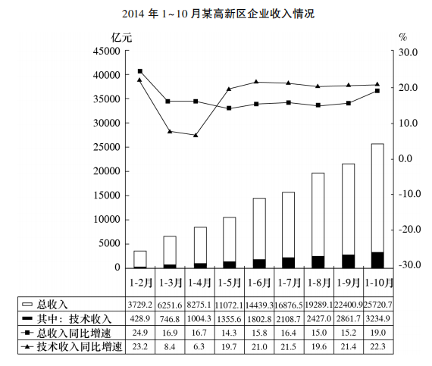
90. (2016全国)2014年前三季度，该高新区企业平均每月实现总收入约为多少亿元？( )
A. 2500
B. 2600
C. 2800
D. 2900

91. (2016全国)2014年3～10月，有几个月该高新区企业技术收入超过300亿元？( )
A. 5
B. 6
C. 7
D. 8

92. (2016全国)2014年3～10月，该高新区企业累计（1月～当月）总收入及累计技术收入同比增速均高于上月水平的月份有几个？( )
A. 4
B. 5
C. 6
D. 7

93. (2016全国)2013年上半年，该高新区企业技术收入约占同期总收入的( )。
A. 8.2％
B. 11.9％
C. 12.5％
D. 20.3％

94. (2016全国)关于2014年1～10月该高新区企业经营状况，能够从上述材料中推出的是( )。
A. 3～10月间累计总收入和累计技术收入同比增速最高的月份不是同一个
B. 3～10月间累计总收入和累计技术收入同比增速最低的月份是同一个
C. 第三季度总收入和技术收入均高于前两个季度的平均水平
D. 10月当月的总收入和技术收入均为5～10月间最高水平

95. (2016全国)（一）实验材料：三支同样长度削好的铅笔、胶带实验步骤：①用胶带将其中的两支铅笔平齐地绑在一起②请被试者李某闭上眼睛，然后拿绑着的两支铅笔用两个笔尖同时轻触他的一个手臂，之后再用第三支铅笔的笔尖轻触他的手臂（注意，每次轻触的强度要大致相同）③要求李某说出两次接触他手臂的分别是一个笔尖还是两个笔尖④换一个手臂，先用单支铅笔的笔尖轻触李某的手臂，之后拿绑着的两支铅笔用笔尖同时轻触他的这个手臂⑤在李某的小腿、嘴唇、脚背、手心、指尖、背部重复上述的实验实验结果：当笔尖接触手、嘴唇等部位时，被试者能分辨出笔尖的个数；当笔尖接触其他部位时，被试者的分辨能力削弱，其中背部基本上不能准确地分辨出笔尖的个数。以下哪项最可能是该实验的目的？( )
A. 测试刺激物数量对触觉判断的影响
B. 研究神经末梢对铅笔笔尖刺激的反应
C. 研究不同身体部位触觉敏感性的差异
D. 测试铅笔笔尖的尖锐程度

96. (2016全国)（一）实验材料：三支同样长度削好的铅笔、胶带实验步骤：①用胶带将其中的两支铅笔平齐地绑在一起②请被试者李某闭上眼睛，然后拿绑着的两支铅笔用两个笔尖同时轻触他的一个手臂，之后再用第三支铅笔的笔尖轻触他的手臂（注意，每次轻触的强度要大致相同）③要求李某说出两次接触他手臂的分别是一个笔尖还是两个笔尖④换一个手臂，先用单支铅笔的笔尖轻触李某的手臂，之后拿绑着的两支铅笔用笔尖同时轻触他的这个手臂⑤在李某的小腿、嘴唇、脚背、手心、指尖、背部重复上述的实验实验结果：当笔尖接触手、嘴唇等部位时，被试者能分辨出笔尖的个数；当笔尖接触其他部位时，被试者的分辨能力削弱，其中背部基本上不能准确地分辨出笔尖的个数。以下哪项设计最能增加实验结果的可靠性？( )
A. 在不同的时间里对李某重复实验
B. 改用其他差异物体对李某重复上述实验
C. 在黑暗的环境中让李某睁着眼睛重复上述实验
D. 对其他被试者重复上述实验

97. (2016全国)（一）实验材料：三支同样长度削好的铅笔、胶带实验步骤：①用胶带将其中的两支铅笔平齐地绑在一起②请被试者李某闭上眼睛，然后拿绑着的两支铅笔用两个笔尖同时轻触他的一个手臂，之后再用第三支铅笔的笔尖轻触他的手臂（注意，每次轻触的强度要大致相同）③要求李某说出两次接触他手臂的分别是一个笔尖还是两个笔尖④换一个手臂，先用单支铅笔的笔尖轻触李某的手臂，之后拿绑着的两支铅笔用笔尖同时轻触他的这个手臂⑤在李某的小腿、嘴唇、脚背、手心、指尖、背部重复上述的实验实验结果：当笔尖接触手、嘴唇等部位时，被试者能分辨出笔尖的个数；当笔尖接触其他部位时，被试者的分辨能力削弱，其中背部基本上不能准确地分辨出笔尖的个数。以下哪项最能解释上述的实验的结果？( )
A. 手、嘴唇、背部等部位皮肤厚度不同
B. 身体不同部位的触觉灵敏度不同
C. 身体对不同数量笔尖的刺激反应不同
D. 不同器官接受刺激后大脑的反应速度不同

98. (2016全国)（二）实验材料：一个苹果大小的泡沫塑料袋、一支铅笔、一盏不刺眼的灯
实验步骤：①把铅笔垂直插入泡沫塑料袋②把台灯放在门外靠近门口的位置，高度比你的身高高50厘米③晚上你打开门外的台灯、关掉室内的灯，站在台灯可以照到的室内位置，面对着有亮光的门口④把小球举在你身体前方并且使其略高于头顶，让自己和小球处于门口灯可以照到区域的中间⑤保持这一姿势，原地慢慢地转动你身体一圈
⑥这样，小球也随着你转了一圈，观察泡沫塑料袋的明亮变化实验结果：当你面对着门的时候，泡沫塑料袋是暗的。当你开始慢慢转动的时候，发现小球被照亮的部分逐渐增加；当你背对着门的时候，小球是被完全照亮的；当你继续转动身体，小球黑暗的部分又开始逐渐增加。当你转动一圈之后，小球的明暗情况如何？( )
A. 完全暗的
B. 完全明的
C. 暗的逐渐增加
D. 明的逐渐增加

99. (2016全国)（二）实验材料：一个苹果大小的泡沫塑料袋、一支铅笔、一盏不刺眼的灯
实验步骤：①把铅笔垂直插入泡沫塑料袋②把台灯放在门外靠近门口的位置，高度比你的身高高50厘米③晚上你打开门外的台灯、关掉室内的灯，站在台灯可以照到的室内位置，面对着有亮光的门口④把小球举在你身体前方并且使其略高于头顶，让自己和小球处于门口灯可以照到区域的中间⑤保持这一姿势，原地慢慢地转动你身体一圈
⑥这样，小球也随着你转了一圈，观察泡沫塑料袋的明亮变化实验结果：当你面对着门的时候，泡沫塑料袋是暗的。当你开始慢慢转动的时候，发现小球被照亮的部分逐渐增加；当你背对着门的时候，小球是被完全照亮的；当你继续转动身体，小球黑暗的部分又开始逐渐增加。该实验结果最有助于理解哪一项？( )
A. 日食
B. 月食
C. 月亮的盈亏
D. 太阳的东升西落

100. (2016全国)（二）实验材料：一个苹果大小的泡沫塑料袋、一支铅笔、一盏不刺眼的灯
实验步骤：①把铅笔垂直插入泡沫塑料袋②把台灯放在门外靠近门口的位置，高度比你的身高高50厘米③晚上你打开门外的台灯、关掉室内的灯，站在台灯可以照到的室内位置，面对着有亮光的门口④把小球举在你身体前方并且使其略高于头顶，让自己和小球处于门口灯可以照到区域的中间⑤保持这一姿势，原地慢慢地转动你身体一圈
⑥这样，小球也随着你转了一圈，观察泡沫塑料袋的明亮变化实验结果：当你面对着门的时候，泡沫塑料袋是暗的。当你开始慢慢转动的时候，发现小球被照亮的部分逐渐增加；当你背对着门的时候，小球是被完全照亮的；当你继续转动身体，小球黑暗的部分又开始逐渐增加。该实验可以理解某天文现象。由该实验可知，造成该现象的原因是以下哪项？( )
A. 仅仅是地球的公转
B. 地球和月亮的自转
C. 仅仅是月亮的公转
D. 月亮的自转和公转

参考答案与解析
第一部分 客观题
一、单选题
第1题
【知识点】 化学常识
【答案】 B
【解析】 本题考查的是化学反应相关知识。A项，正确，电解是将电流通过电解质溶液或熔融态电解质（又称电解液），在阴极和阳极上引起氧化还原反应的过程。B项，错误，在反应前后，催化剂的质量和化学性质不会发生变化。C项，正确，化学平衡是指在宏观条件一定的可逆反应中，化学反应正逆反应速率相等，反应物和生成物各组分浓度不再改变的状态，如一个已达平衡的系统被改变，该系统会随之改变来抗衡该改变。D项，正确，化学反应伴随有发光、发热，生成气体、沉淀物等现象。故本题选B。
【来源】 2016年下半年事业单位联考《职测》真题（C类）第1题

第2题
【知识点】 物理常识
【答案】 D
【解析】 本题考查的是物理相关知识。A项，错误，二氧化碳激光器是以CO2气体作为工作物质的气体激光器，并不是去除二氧化碳。B项，错误，功率计是测量电功率的仪器，一般是指在直流和低频技术中测量功率的功率计，而不是测量运动物体的机械功率。C项，错误，大多数单个病毒粒子的直径在100nm左右，必须借助电子显微镜才能观察。D项，正确，示波器是一种用途十分广泛的电子测量仪器，凡可以变为电效应的周期性物理过程都可以用示波器进行观测，所以可以用来测声波波长。故本题选D。
【来源】 2016年下半年事业单位联考《职测》真题（C类）第2题

第3题
【知识点】 物理常识
【答案】 C
【解析】 本题考查的是物理相关知识。A项，错误，重力方向一定竖直向下，不能表述为与地面垂直。B项，错误，摩擦力可能是阻力也可能是动力，若摩擦力是动力时，方向与物体运动一致。C项，正确，匀速行驶的汽车，由于乘客与汽车速度一样，所以受到摩擦力为零。D项，错误，匀速直线运动的物体，合外力方向为零，不能表述为与运动方向相同。故本题选C。
【来源】 2016年下半年事业单位联考《职测》真题（C类）第3题

第4题
【知识点】 化学常识
【答案】 A
【解析】 本题考查的是化学相关知识。A项，错误，氢氧化钠，化学式为NaOH，俗称烧碱、火碱、苛性钠，为一种具有强腐蚀性的强碱，不能用来治疗胃酸多，应该用氢氧化铝治疗。B项，正确，这里的“双吸”是铁粉吸收空气中的水和氧气，铁在空气中锈蚀，实际上是铁跟空气中的氧气和水共同作用的结果。C项，正确，干冰是固态二氧化碳，非常容易升华，而升华这个物理过程会吸收大量的热量。因此可用干冰做制冷剂。D项，正确，熟石灰就是氢氧化钙，与硫酸的反应为：Ca（OH）2＋H2SO4＝CaSO4＋2H2O，生成物无毒无害。故本题选A。
【来源】 2016年下半年事业单位联考《职测》真题（C类）第4题

第5题
【知识点】 物理常识
【答案】 B
【解析】 本题考查的是物理相关知识。A项，错误，国内常用A4纸单张厚度标准为0.088毫米。B项，正确，一个鸡蛋重量为70克正确。C项，错误，子弹射出的飞行速度一般为700～1000米/秒。D项，错误，假设3楼10米，根据公式s＝1/2gt2，落地时间1秒多。故本题选B。
【来源】 2016年下半年事业单位联考《职测》真题（C类）第5题

第6题
【知识点】 物理常识
【答案】 C
【解析】 本题考查的是物理相关知识。左图描述的是在串联电路中，总电压等于各电阻消耗电压之和，所以U＝U1＋U2。A项，错误，在串联电路中，电流处处相等，所以I＝I1＝I2。B项，错误，在并联电路中，电压处处相等，所以U＝U1＝U2。C项，正确，在串联电路中，总功率等于各用电器消耗的功率之和，所以P＝P1＋P2。D项，错误，在并联电路中，总电阻小于任意一个分电阻，满足1/R＝1/R1＋1/R2。故本题选C。
【来源】 2016年下半年事业单位联考《职测》真题（C类）第6题

第7题
【知识点】 生物医学常识（其它）
【答案】 D
【解析】 本题考查的是生物相关知识。A项，正确，人体缺钙易患骨质疏松症。B项，正确，缺磷能够引起食欲不振。C项，正确，缺碘容易患甲状腺肿大。D项，错误，缺铁容易患贫血症，而缺锌会导致生长缓慢。故本题选D。
【来源】 2016年下半年事业单位联考《职测》真题（C类）第7题

第8题
【知识点】 物理常识
【答案】 A
【解析】 本题考查的是物理相关知识。阳离子又称正离子，是指失去外层的电子以达到相对稳定结构的离子形式。A项，正确，核内的是质子数，轨道上表示的是电子，当核内质子数多于轨道电子数时，粒子显正电性，也叫阳离子。B项，错误，核内质子数小于核外电子数，所以粒子显负电性。C项，错误，核内质子数小于核外电子数，所以粒子显负电性。D项，错误，核内质子数等于核外电子数，所以粒子显中性。故本题选A。
【来源】 2016年下半年事业单位联考《职测》真题（C类）第8题

第9题
【知识点】 法律常识（其它）
【答案】 B
【解析】 本题考查的是法律相关知识。五种社会保险有个人账户的是养老保险和医疗保险，其他都没有设置个人账户。所以只有①②符合。故本题选Ｂ。
【来源】 2016年下半年事业单位联考《职测》真题（A类）第1题,2016年下半年事业单位联考《职测》真题（B类）第1题,2016年下半年事业单位联考《职测》真题（C类）第9题,2016年下半年事业单位联考《职测》真题（D类）第10题

第10题
【知识点】 地理常识（其它）
【答案】 A
【解析】 本题考查地理常识。A项，正确，长江、黄河、澜沧江都发源于青藏高原，长江发源于“世界屋脊”———青藏高原的唐古拉山脉各拉丹冬峰西南侧，是中华民族的母亲河。黄河发源于青海省青藏高原的巴颜喀拉山脉查哈西拉山的扎曲，北麓的卡日曲，和星宿海西的约古宗列曲。澜沧江的源头为扎阿曲的上源谷涌曲，它发源于青藏高原唐古拉山北麓的采莫赛东部扎纳日根山脉查加日玛峰（藏语，意为“多彩的山”）南坡。B项，错误，黄土高原水土流失严重；内蒙古高原一般海拔为1000～1200米，南高北低，北部形成东西向低地，最低海拔降至600米左右，古有“瀚海”之称。内蒙古高原戈壁、沙漠、沙地依次从西北向东南略呈弧形分布。C项，错误，黄土高原主要是黄土堆积而成，也不是喀斯特地貌。喀斯特地貌，是具有溶蚀力的水对可溶性岩石（大多为石灰岩）进行溶蚀作用等所形成的地表和地下形态的总称，又称岩溶地貌。除溶蚀作用以外，还包括流水的冲蚀、潜蚀，以及坍陷等机械侵蚀过程。主要分布在广西、云南等地。D项，错误，古代东西方交流的必经之处在新疆、甘肃等西北地区，云贵高原地属西南，所以不是东西方交流的必经之地。故本题选Ａ。
【来源】 2016年下半年事业单位联考《职测》真题（A类）第3题,2016年下半年事业单位联考《职测》真题（B类）第3题,2016年下半年事业单位联考《职测》真题（C类）第10题,2016年下半年事业单位联考《职测》真题（D类）第12题,2018年7月广西省桂林市事业单位考试《职业能力测验》真题（公共类）第68题

第11题
【知识点】 法律常识（其它）
【答案】 C
【解析】 本题考查的是法律知识。《国有土地上房屋征收与补偿条例》第十七条规定，作出房屋征收决定的市、县级人民政府对被征收人给予的补偿包括：(一)被征收房屋价值的补偿；(二)因征收房屋造成的搬迁、临时安置的补偿；(三)因征收房屋造成的停产停业损失的补偿。市、县级人民政府应当制定补助和奖励办法，对被征收人给予补助和奖励。A、B、D三项正确。故本题选C。
【来源】 2016年下半年事业单位联考《职测》真题（A类）第4题,2016年下半年事业单位联考《职测》真题（B类）第4题,2016年下半年事业单位联考《职测》真题（C类）第11题,2016年下半年事业单位联考《职测》真题（D类）第13题,事业单位D类模拟卷3第1题

第12题
【知识点】 法律常识（其它）
【答案】 D
【解析】 本题考查的是法律知识。根据《中华人民共和国民事诉讼法》第五十八条第二款规定：“下列人员可以被委托为诉讼代理人：（一）律师、基层法律服务工作者；（二）当事人的近亲属或者工作人员；（三）当事人所在社区、单位以及有关社会团体推荐的公民。”A项，当事人父亲属于（二）情形。B项，属于（三）情形。C项，属于（一）情形。D项，根据《民法总则》第十八条规定：成年人为完全民事行为能力人，可以独立实施民事法律行为。十六周岁以上的未成年人，以自己的劳动收入为主要生活来源的，视为完全民事行为能力人。当事人女儿虽17周岁，仍然在就读大学，故不属于依靠自己收入生活的情况，故其不能被委托。故本题选Ｄ。
【来源】 综合模考第十季第12题,2016年下半年事业单位联考《职测》真题（A类）第5题,2016年下半年事业单位联考《职测》真题（B类）第5题,2016年下半年事业单位联考《职测》真题（C类）第12题,2016年下半年事业单位联考《职测》真题（D类）第14题,事业单位D类模拟卷3第2题

第13题
【知识点】 科技常识其它
【答案】 A
【解析】 本题考查的是航空科技知识。A项，错误，1969年7月，在月球上留下第一个人类脚印的是美国宇航员阿姆斯特朗。B项，正确，2013年11月，探月工程副总指挥李本正宣布,我国首辆月球车——“嫦娥三号”巡视器全球征名活动结束,月球车命名“玉兔号”。C项，正确，“神舟五号”载人飞船是“神舟”号系列飞船之一,是中国首次发射的载人航天飞行器,于2003年10月15日将航天员杨利伟送入太空。D项，正确，2012年6月中旬，我国首位女航天员刘洋和其他两名男航天员一起搭载“神舟九号”飞船进入太空。故本题选Ａ。
【来源】 综合模考第十季第13题,2016年下半年事业单位联考《职测》真题（A类）第6题,2016年下半年事业单位联考《职测》真题（B类）第6题,2016年下半年事业单位联考《职测》真题（C类）第13题,2016年下半年事业单位联考《职测》真题（D类）第15题,事业单位D类模拟卷3第3题

第14题
【知识点】 公共管理常识
【答案】 C
【解析】 本题考查的是国际组织相关知识。A项，错误，是联合国的标志，是当代最重要的国际政治组织，而非经济组织。B项，错误，为世界贸易组织的标志，负责管理世界经济和贸易秩序。为发展中国家提供贷款和帮助的是世界银行和国际货币基金组织。C项，正确，为世界粮食计划署的标志，宗旨是以粮食为手段帮助受援国在粮农方面达到生产自救和粮食自给的目的。D项，错误，为77国集团的标志，是发展中国家在反对超级大国的控制、剥削、掠夺的斗争中，逐渐形成和发展起来的一个国际集团。故本题选Ｃ。
【来源】 2016年下半年事业单位联考《职测》真题（C类）第14题,2016年下半年事业单位联考《职测》真题（D类）第16题,事业单位D类模拟卷3第4题

第15题
【知识点】 科技成就
【答案】 D
【解析】 本题考查的是历史人文知识。A项，正确，微积分的创立者一般认为是牛顿和莱布尼茨。 B项，正确，笛卡尔是法国著名的哲学家、物理学家、数学家、神学家，他对现代数学的发展做出了重要的贡献，因将几何坐标体系公式化而被认为是解析几何之父。《几何学》的出版标志解析几何学的创立。C项，正确，徐光启毕生致力于数学、天文、历法、水利等方面的研究，他勤奋著述，尤精晓农学，译有《几何原本》《泰西水法》《农政全书》等著书。D项，错误，我国最早记载勾股定理的是《周髀算经》，成书年代是公元前一世纪的西汉，不是《九章算术》。故本题选Ｄ。
【来源】 综合模考第十季第14题,2016年下半年事业单位联考《职测》真题（A类）第14题,2016年下半年事业单位联考《职测》真题（B类）第8题,2016年下半年事业单位联考《职测》真题（C类）第15题,2016年下半年事业单位联考《职测》真题（D类）第21题,事业单位D类模拟卷3第5题

第16题
【知识点】 人文常识（其它）
【答案】 C
【解析】 本题考查的是历史人文知识。A项，正确，葛洲坝水利枢纽位于中国湖北省宜昌市境内的长江三峡末端河段上，距离长江三峡出口南津关下游2.3公里。它是长江上第一座大型水电站，也是世界上最大的低水头大流量、径流式水电站。B项，正确，郑国渠在战国末年由秦国穿凿。公元前246年（秦王政元年）由韩国水工郑国主持兴建，约十年后完工。C项，错误，阿斯旺水坝位于埃及境内的尼罗河干流上，密西西比河是美国最大的河流。D项，正确，挪威是世界第六大水电生产国，国内供电量有96%来自水力发电。挪威领土南北狭长，海岸线漫长曲折，沿海岛屿很多，被称为“万岛之国”，适合依靠水力发电。故本题选Ｃ。
【来源】 2016年下半年事业单位联考《职测》真题（A类）第15题,2016年下半年事业单位联考《职测》真题（B类）第9题,2016年下半年事业单位联考《职测》真题（C类）第16题,2016年下半年事业单位联考《职测》真题（D类）第22题,事业单位D类模拟卷4第6题

第17题
【知识点】 化学常识
【答案】 A
【解析】 本题考查的是化学知识。A项，错误，以钛为基加入其他合金元素组成的合金称作钛合金。钛合金具有密度低、比强度高、抗腐蚀性能好、工艺性能好等优点，是较为理想的航天工程结构材料，纯钛的熔点为1678℃。加入合金元素后（钛合金），合金的熔点一般都要降低，而且一般会随合金元素加入量的增加而降低更大。所以，钛合金的熔点一般会低于1678℃。Ｂ项，正确，钨钢（硬质合金）具有硬度高、耐磨、强度和韧性较好、耐热、耐腐蚀等一系列优良性能，特别是它的高硬度和耐磨性，即使在500℃的温度下也基本保持不变，在1000℃时仍有很高的硬度。C项，正确，含硅为10～45%，含碳量小于0.08%的硅合金钢叫做硅钢。它具有导磁率高、矫顽力低、电阻系数大等特性，因而磁滞损失和涡流损失都小。D项，正确，锰钢是一种高强度的钢材，主要用于需要承受冲击、挤压、物料磨损等恶劣工况条件，破坏形式以磨损消耗为主，部分断裂、变形，现在普遍适用于发动机下护板。故本题选Ａ。
【来源】 2016年下半年事业单位联考《职测》真题（A类）第17题,2016年下半年事业单位联考《职测》真题（B类）第11题,2016年下半年事业单位联考《职测》真题（C类）第17题,2016年下半年事业单位联考《职测》真题（D类）第23题,事业单位D类模拟卷4第7题

第18题
【知识点】 地理常识（其它）
【答案】 D
【解析】 本题考查的是地理知识。A项，正确，太阳直射北回归线的时候是北半球的夏季，直射南回归线的时候是北半球的冬季。春分(3.21)到秋分(9.23)，直射点移动到北半球，北半球日照时间最长，各纬度昼长大于夜长，纬度越高，昼越长，夜越短。夏至(6.22)，北半球各纬度昼长达一年中的最大值，北极圈内出现极昼现象。南半球相反。秋分(9.23)到次年春分(3.21)，直射点移动到南半球时，北半球各纬度夜长大于昼长，纬度越高，夜越长，昼越短。冬至(12.22)，北半球各纬度昼长达一年中最小值，北极圈内出现极夜现象。故太阳直射北回归线，南极为极夜；B项，正确，直射南回归线时，北半球为冬季，地中海气候为冬雨型；C项，正确，太阳直射赤道，为每年的春分和秋分，昼夜平分。D项，错误，太阳直射的纬度范围为南北回归线之间，为南北23度26分，合计46度52分。故本题选Ｄ。
【来源】 2016年下半年事业单位联考《职测》真题（A类）第18题,2016年下半年事业单位联考《职测》真题（B类）第12题,2016年下半年事业单位联考《职测》真题（C类）第18题,2016年下半年事业单位联考《职测》真题（D类）第24题,事业单位D类模拟卷4第8题

第19题
【知识点】 地理常识（其它）
【答案】 C
【解析】 本题考查的是地理知识。
A项，正确，地壳表层的岩石在阳光、风、电、大气降水、气温变化和空气等外营力作用下及生物活动等因素的影响下，会引起岩石矿物成分和化学成分以及结构构造的变化，使岩石逐渐发生破坏的过程称为风化作用。
B项，正确，地壳表层岩石经机械破碎，化学风化后形成的松散物，再经过生物的风化作用，增加了有机物质---腐殖质，这种具有腐殖质、矿物质、水和空气的松散物质叫做土壤。
C项，错误，岩石中的矿物成分在氧、二氧化碳以及水的作用下，常常发生化学分解作用，产生新的物质。这些物质有的被水溶解，随水流失，有的属不溶解物质残留在原地。这种改变原有化学成分的作用称化学风化作用。故水和二氧化碳延缓风化作用错误，起的是加速作用。
D项，正确，风化作用是指地表或接近地表的坚硬岩石、矿物与大气、水及生物接触过程中产生物理、化学变化而在原地形成松散堆积物的全过程。根据风化作用的因素和性质可将其分为三种类型：物理风化作用、化学风化作用、生物风化作用。
因此本题选Ｃ。
【来源】 2016年下半年事业单位联考《职测》真题（A类）第19题,2016年下半年事业单位联考《职测》真题（B类）第13题,2016年下半年事业单位联考《职测》真题（C类）第19题,2016年下半年事业单位联考《职测》真题（D类）第25题,事业单位D类模拟卷4第9题

第20题
【知识点】 生物医学常识（其它）
【答案】 D
【解析】 本题考查的是生物知识。A项，正确，“物竞天择，适者生存”是进化论的体现，属于自然选择。B项，正确，在研究生物的进化的过程中，化石是重要的证据，科学家们发现，越古老的地层中，形成化石的生物越简单、低等、水生生物较多，没有高等的生物．越晚近的地层中，形成化石的生物越复杂、高等、陆生生物较多，而低等的生物化石相对较少。C项，正确，金鱼起源于我国，经过长时间培育，品种不断优化，现在世界各国的金鱼都是直接或间接由我国引种的．作为世界上最有文化内涵的观赏鱼，它在国人心中很早就奠定了其国鱼之尊贵身份，所以是人们根据自己的喜好和需求进行选择的结果，而不是自然选择的结果。D项，错误，两栖动物出现时间比爬行动物早，两栖动物在进化上比爬行动物低等，两栖动物出现在三亿六千万年前的泥盆纪后期，古爬行类动物出现在在距今二亿二千五百年至七千万年前的中生代。故本题选D。
【来源】 综合模考第十季第15题,2016年下半年事业单位联考《职测》真题（A类）第20题,2016年下半年事业单位联考《职测》真题（B类）第14题,2016年下半年事业单位联考《职测》真题（C类）第20题,事业单位D类模拟卷4第10题

第21题
【知识点】 实词辨析
【答案】 B
【解析】 实词辨析题。
第一空，横线处对应前文的“吞噬”，指阅读时间、思考时间也开始受到“吞噬”。吞噬指吞并、湮灭。A项“压缩”指减小、缩小。文意并非指阅读时间被微信即兴交流所压缩，而是被慢慢的侵蚀。与文意不符，排除A。B项“蚕食”、C项“侵占”均有被侵夺占据之意。
对比二者“蚕食”更形象化，更能对应“吞噬”，因此优先锁定B项。D项“剥夺”多与人搭配，“被人剥夺”，文意中是“微信即兴交流”，故不能用剥夺。排除D。验证第二空，横线处对应前文“不断地迅速释放”，可知是很难有“压抑”之后的表达。该项符合文意。
因此本题选B。
【来源】 2016年下半年事业单位联考《职测》真题（A类）第21题,2016年下半年事业单位联考《职测》真题（B类）第32题,2016年下半年事业单位联考《职测》真题（C类）第21题,2016年下半年事业单位联考《职测》真题（D类）第30题,事业单位D类模拟卷3第11题

第22题
【知识点】 实词辨析
【答案】 C
【解析】 实词辨析题。
第一空，横线和后文的“产生”相搭配。“产生青睐”“产生需求”搭配均得当，“热衷”“收藏”和“产生”不搭配，排除B、D。第二空，A项“触及”和“风险”不搭配，排除A。C项“出现”和“风险”搭配得当。
因此本题选C。
【来源】 2016年下半年事业单位联考《职测》真题（A类）第22题,2016年下半年事业单位联考《职测》真题（B类）第33题,2016年下半年事业单位联考《职测》真题（C类）第22题,2016年下半年事业单位联考《职测》真题（D类）第31题,事业单位D类模拟卷3第12题

第23题
【知识点】 实词辨析
【答案】 D
【解析】 实词辨析题。
从第二空入手，根据前文“金融资产过度膨胀在一个时间点”可知是一下子全都爆发，“集中”符合语境，指把分散的集合在一起。其余选项皆不能和前文语意对应。验证第二空，“盲目发展”搭配得当，语意恰当。
因此本题选D。
【来源】 2016年下半年事业单位联考《职测》真题（A类）第28题,2016年下半年事业单位联考《职测》真题（B类）第34题,2016年下半年事业单位联考《职测》真题（C类）第23题,2016年下半年事业单位联考《职测》真题（D类）第33题,事业单位D类模拟卷3第13题

第24题
【知识点】 综合考察
【答案】 A
【解析】 考查实词和成语的综合运用。
本题从第二空入手，根据语境可知,尽管耻辱柱上刻满“前车之鉴”，但是后人仍然会追逐权术。A项“趋之若鹜”比喻许多人争着去追逐某些不好的事物。多含贬义，符合文意。B项“有恃无恐”因为有一些倚仗而毫不害怕，或指毫无顾忌。文段并未体现其有“倚仗”的东西。C项“数不胜数”形容数量极多，很难计算。文段并非侧重人“多”，而是后来者仍然追逐权力。不符文意，排除C。D项“置若罔闻”指放在一边不管，好像没有听见一样。文段中“前车之鉴”是文字，不能用“听”来形容。排除D。验证第一空，“充满着嘲讽贬抑意味”搭配得当，符合文意。
因此本题选Ａ。
【来源】 2016年下半年事业单位联考《职测》真题（A类）第23题,2016年下半年事业单位联考《职测》真题（B类）第36题,2016年下半年事业单位联考《职测》真题（C类）第24题,2016年下半年事业单位联考《职测》真题（D类）第35题,事业单位D类模拟卷3第14题

第25题
【知识点】 实词辨析
【答案】 D
【解析】 实词辨析题。
第一空，横线处对应前文的“不同”。A项“矛盾”侧重于完全的对立。文段中仅体现“不同”，并未体现出完全对立。语意过重，排除A。B项“讨论”未体现出“不同”，排除B。C项“争议”、D项“分歧”均和前文对应，体现出“不同”。
第二空，根据语境，对于普遍性定义的不同，可以体现出辩证法和形而上学的不同。C项“内涵”指一个概念所反映的事物的本质属性的总和。文段中并未详细的体现二者各自的本质属性是什么，“内涵”在文段中并未体现。排除C。D项“界限”指不同事物的分界。体现出二者的不同，符合文意。
因此本题选D。
【来源】 2016年下半年事业单位联考《职测》真题（A类）第24题,2016年下半年事业单位联考《职测》真题（B类）第26题,2016年下半年事业单位联考《职测》真题（C类）第25题,2016年下半年事业单位联考《职测》真题（D类）第36题,事业单位D类模拟卷3第15题

第26题
【知识点】 成语辨析
【答案】 A
【解析】 成语辨析题。
从第三空入手。横线处对应后文“从自身的特点来挑选和利用”，可知要按照自身实际来作出选择。A项“量体裁衣”本意是按照身材尺寸裁剪衣服。比喻做事从实际情况出发。符合文意。
B项“随机应变”指随着情况的变化灵活机动地应付。强调灵活应对变化，和语境不符，排除B。C项“随遇而安”指不论遇到什么环境，都能安然自得，感到满足。与文意不符，排除C。D项“量力而行”指衡量自己的能力或力量的大小去行事。侧重于“自身能力”，而文段是根据自己的情况来挑选、利用，并非指自己能力大小。排除D。
验证其他两项，第一空“起死回生”对应前文“救命稻草”，符合文意。第二空，“适得其反”指恰恰得到与预期相反的结果。文意指如果盲目套用公式，就会得到和预期相反的结果，符合文意。
因此本题选A。

【来源】 2016年下半年事业单位联考《职测》真题（A类）第29题,2016年下半年事业单位联考《职测》真题（B类）第35题,2016年下半年事业单位联考《职测》真题（C类）第26题,2016年下半年事业单位联考《职测》真题（D类）第34题,事业单位D类模拟卷4第16题

第27题
【知识点】 综合考察
【答案】 D
【解析】 考查实词和成语的综合运用。
第一空，形容瓷器。B项“巧夺天工”专指精巧的人工胜过天然，形容技艺极其精巧。D项“精美绝伦”指精致美妙得没有东西可以比得上。二者皆可以形容瓷器。A项“栩栩如生”形容画作、雕塑中的艺术形象等生动逼真，就像活的一样。侧重于形容“艺术形象”，不用于形容瓷器。排除A。C项“流光溢彩”形容光影流动闪烁，光彩照人。一般用来形容车灯、霓虹等，有时候也用来形容时装表演和珠宝。不用来形容瓷器，排除C。
第二空，B项“枢纽”指事物相互联系的中心环节，也指重要的地点或事物关键之处。文中是通过海洋进入了世界。海洋并非是中心环节，与文意不符，排除B。D项“通道”指的是畅通之路。海洋作为一个通道把瓷器带到世界，符合文意。
因此本题选D。
【来源】 2016年下半年事业单位联考《职测》真题（A类）第25题,2016年下半年事业单位联考《职测》真题（B类）第37题,2016年下半年事业单位联考《职测》真题（C类）第27题,2016年下半年事业单位联考《职测》真题（D类）第37题,事业单位D类模拟卷4第17题,2017年7月1日广西桂林市事业单位《职业能力测验》真题第11题

第28题
【知识点】 成语辨析
【答案】 B
【解析】 成语辨析题。
第一空，根据语意可知是服务质量差，产品本身质量好顾客也不愿意购买。A项“置之不理”指放在一边，不去理睬它。B项“弃之不顾”指丢弃、不理睬。D项“弃如敝履”指丢掉自认为没有价值的东西，比喻毫不可惜地抛弃掉。三者均符合文意。C项“避之不及”指来不及躲避，与文意不符，排除C。
第二空，Ａ项“意犹未尽”侧重于指没有尽兴，还想再来一次。文段中商品有缺点，顾客对于商品的购买一般不会是意犹未尽。不符文意，排除A。B项“盛情难却”指浓厚的情意难以推辞。放于文中指顾客对服务人员真诚的态度不好拒绝。符合文意。D项“于心不忍”从心里常觉得忍不下去，多表示对弱者的同情。文中并未出现弱者，不符合文意。排除D。
因此本题选B。
【来源】 2016年下半年事业单位联考《职测》真题（A类）第26题,2016年下半年事业单位联考《职测》真题（B类）第38题,2016年下半年事业单位联考《职测》真题（C类）第28题,2016年下半年事业单位联考《职测》真题（D类）第38题,事业单位D类模拟卷4第18题

第29题
【知识点】 综合考察
【答案】 C
【解析】 考查实词和成语的综合运用。
第一空，指环境对人内心动机的影响。A项“产生”指由已有的事物中生出新的事物。文意指环境能够影响人的动机，动机并非由环境所产生，而是由自身产生。排除A。B项“唤醒”指原来有的，重新使之苏醒。不符文意，排除B。C项“触发”指因触动而激发起某种反应；D项“激起”指刺激、激发。均符合文意，能够指环境对动机的影响。
第二空，根据语意，可知大家都在寻求利益，个人也难免寻求利益。C项“随波逐流”比喻没有坚定的立场，缺乏判断是非的能力，只能随着别人走。可以体现出跟随大家追逐利益。符合文意。D项“同流合污”指思想、言行与恶劣的风气、污浊的世道相合。多指和坏人做坏事。语意过重，排除D。
因此本题选C。
【来源】 2016年下半年事业单位联考《职测》真题（A类）第27题,2016年下半年事业单位联考《职测》真题（B类）第39题,2016年下半年事业单位联考《职测》真题（C类）第29题,2016年下半年事业单位联考《职测》真题（D类）第39题,事业单位D类模拟卷4第19题

第30题
【知识点】 实词辨析
【答案】 B
【解析】 实词辨析题。
从第二空入手，“民生福祉”是常用的固定搭配，优先锁定B项。验证其他两空，生态文明对于发展是一种提升，故第一空“提升”符合文意。第三空，“健全”指使完备。指使我国生态文明机制在原有基础上更加完备，符合文意。
因此本题选Ｂ。
【来源】 2016年下半年事业单位联考《职测》真题（A类）第30题,2016年下半年事业单位联考《职测》真题（B类）第40题,2016年下半年事业单位联考《职测》真题（C类）第30题,2016年下半年事业单位联考《职测》真题（D类）第40题,事业单位D类模拟卷4第20题

第31题
【知识点】 细节理解
【答案】 C
【解析】 细节理解题。通读文段，定位原文。本题为选非题，C项，根据原文最后一句话可知，大脑皮质运动与有无干扰是有相关性的，该项与原文矛盾，当选。A、B、D项虽然无法直接从原文中找到，但根据原文尾句皆可推得。只有C项与原文表述矛盾，因此本题选C。
【来源】 2016年下半年事业单位联考《职测》真题（C类）第31题,事业单位D类模拟卷3第21题

第32题
【知识点】 下文推断
【答案】 A
【解析】 下文推断题。文段首先背景介绍，针对全国国民调查阅读数据，指出更应该关注其中阅读介质引发的阅读结构变化。尾句指出手机阅读会刷新关于“阅读”的定义。由此可以知道后文最有可能介绍为什么说手机阅读会刷新“阅读”定义，即手机阅读是什么样的，有怎样的新的特点。A项正确，和尾句话题一致，联系紧密。B项，阅读习惯上文中有提及，“固有的阅读人群及其阅读习惯，已经在很大程度上趋于稳定”由此可知，下文不可能介绍阅读习惯变化。排除A。C项，手机阅读及其带来的变化，是尾句中的主要话题，而并非“阅读定义”。同时，文段已经讲到“手机阅读刷新‘阅读’定义”，即不需要再阐述“定义演变过程”。排除C。D项，和尾句话题不一致，文段提及手机阅读改变了人们传统的阅读方式，重点应继续讲述手机阅读，而并非阅读行为的变化趋势。排除D。因此本题选Ａ。
【来源】 2016年下半年事业单位联考《职测》真题（A类）第37题,2016年下半年事业单位联考《职测》真题（C类）第32题,2016年下半年事业单位联考《职测》真题（D类）第50题,事业单位D类模拟卷3第22题

第33题
【知识点】 意图判断
【答案】 D
【解析】 意图判断题。先找主旨句，再结合语境和选项分析有无引申含义。
文段为分总结构，背景铺垫———提出观点。文段首先以美国为背景，指出即使在美国，其航天科技成功转化为民用技术的比率依然不高。接下来引出文段主旨，中国航天逐步面向市场开放要比初期有多少技术转化为产品数量更重要。
对比选项，D项正确，是对主旨句的合理引申。
A项，无中生有，文段并未提及会超过美国。排除A。
B项“条件尚不成熟”没有出现在文段中，属于无中生有。排除B。
C项，为背景铺垫描述美国部分的内容，偏离主旨。排除C。
因此本题选D。
【来源】 2016年下半年事业单位联考《职测》真题（C类）第33题,事业单位D类模拟卷3第23题

第34题
【知识点】 意图判断
【答案】 C
【解析】 意图判断题。先找主旨句，再结合语境和选项分析有无引申含义。文段为分总结构，背景铺垫—解释说明—提出观点。文段首先背景铺垫，引入理性表达这一话题。其次进一步阐述公共表达应该是理性的，说话负责任是我们的义务。最后一句话表达作者观点，结合上文论述作出总结，指出公共平台发言也应该是理性的，这是公民的责任。对比选项，C项正确，是对主旨句的精简压缩。A项“对事不对人”是理性公共表达的表现之一，同时未体现文意最后的观点即理性表达是公民的责任。因此该项表述不准确，排除A。B项，强加条件，文段并未指出遵循讲道理的话语逻辑是理性表达的前提。排除B。D项，建立信任感的基础是什么，文段并未提及，无中生有。排除D。因此本题选Ｄ。
【来源】 2016年下半年事业单位联考《职测》真题（A类）第31题,2016年下半年事业单位联考《职测》真题（C类）第34题,2016年下半年事业单位联考《职测》真题（D类）第44题,事业单位D类模拟卷3第24题

第35题
【知识点】 主旨概括
【答案】 D
【解析】 主旨概括题。寻找主旨句，对比选项。文段为分总分结构。背景铺垫—提出观点—解释说明。文段首句背景铺垫，转折之后提出文段观点即蚂蚁是一种社会性行为的昆虫。后文对其进行解释说明，指出蚂蚁的社会性与其消化食物这一生理有关。对比选项，D项正确，是对主旨的同义替换。A项，文段描写群居蚂蚁分享食物意在描写其为社会性行为昆虫，该项偏离主旨。排除A。B项，文段并未提及人们对蚂蚁存在认知误区，排除B。C项，文段并未描写蜜蜂的社会性行为，不能得出蚂蚁与之不同，无中生有，排除C。因此本题选Ｄ。
【来源】 2016年下半年事业单位联考《职测》真题（A类）第32题,2016年下半年事业单位联考《职测》真题（C类）第35题,2016年下半年事业单位联考《职测》真题（D类）第45题,事业单位D类模拟卷3第25题,24国考真题模考试卷3第60题

第36题
【知识点】 意图判断
【答案】 A
【解析】 意图判断题。先找主旨句，再结合语境和选项分析有无引申含义。文段为分总结构。阐述现状—提出问题—解决问题。文段首先阐述现状，指出市场波动受市场信息披露影响很大，同时信息披露由没有超然于具体利益之外的第三方主导。第二句话提出存在的问题，最后一句话针对问题给出解决对策，即权威的第三方要做好市场信息披露的日常服务。对比选项，A项正确，是对主旨句的精简压缩。B项，根据文段最后一句“要比事后‘强化监管’有效的多”，可知并非强调监管。排除B。C项，文段并未提出要限制从业人员的信息发布权限，无中生有。排除C。D项，现状阐述部分，偏离主旨，排除D。因此本题选Ａ。
【来源】 2016年下半年事业单位联考《职测》真题（A类）第33题,2016年下半年事业单位联考《职测》真题（C类）第36题,2016年下半年事业单位联考《职测》真题（D类）第46题,事业单位D类模拟卷4第26题

第37题
【知识点】 主旨概括
【答案】 B
【解析】 主旨概括题。文中主要介绍的为科学传播理论中的欠缺模型，对其进行展开论述，提及欠缺模型的内容、对策、即实际受益者。故对文段提取关键词应为科学传播理论和欠缺模型。B项正确。因此本题选Ｂ。
【来源】 2016年下半年事业单位联考《职测》真题（A类）第34题,2016年下半年事业单位联考《职测》真题（C类）第37题,2016年下半年事业单位联考《职测》真题（D类）第47题,事业单位D类模拟卷4第27题

第38题
【知识点】 意图判断
【答案】 C
【解析】 意图判断题。先找主旨句，再结合语境和选项分析有无引申含义。
文段为总分结构，提出观点—解释说明—举例论证。文段首句提出观点我国诗歌的形式美和韵律美使得古诗音译困难重重。后文是对首句的解释说明。对比选项，C项正确，是对主旨句的同义替换。
A项，文段主要在强调古诗形式英译时很难体现出来，“美感缺失”是古诗英译困难重重造成的影响。排除A。
B项，文段侧重的是“形式”很难体现，“内容”文段并未提及，排除B。
D项，文段只是论述“古诗”和英译之间的问题，并不能就此得出语言差异是诗歌翻译不可逾越的障碍，属于过度引申，排除D。
因此本题选Ｃ。
【来源】 2016年下半年事业单位联考《职测》真题（A类）第35题,2016年下半年事业单位联考《职测》真题（C类）第38题,2016年下半年事业单位联考《职测》真题（D类）第48题,事业单位D类模拟卷4第28题

第39题
【知识点】 主旨概括
【答案】 B
【解析】 主旨概括题。寻找主旨句，对比选项。文段为分总分结构，背景铺垫—提出观点—解释说明。文段首句铺垫背景，第二句提出作者观点即评论界的存在焦虑，没有一种应对网络文学的方式。后文围绕主旨句进行解释说明。对比选项，B项正确，是对主旨句的精简压缩。A项“存在误区”文意未体现，排除A。C项“格格不入”语意过重，文段并未体现二者完全不相容，排除C。D项“见解不一”文段未体现，无中生有，排除D。因此本题选Ｂ。
【来源】 2016年下半年事业单位联考《职测》真题（A类）第36题,2016年下半年事业单位联考《职测》真题（C类）第39题,2016年下半年事业单位联考《职测》真题（D类）第49题,事业单位D类模拟卷4第29题

第40题
【知识点】 语句排序
【答案】 B
【解析】 语句排序题。大胆猜测，小心验证。首先判断首句，①中提出仿荷叶，②句中介绍荷叶的特点，应该先介绍荷叶特点再提出仿荷叶。由此可知①不做首句，排除A、C。比较B、D两项，⑥句介绍“超疏水表面”不易沾染尘土，③句直接得出“出淤泥而不染”的原因。由此可知③句是在⑥句基础上得出的结论，⑥句是对②句的解释说明。②⑥联系更紧密，排除D项。验证B项，语句通顺，因此本题选Ｂ。
【来源】 2016年下半年事业单位联考《职测》真题（A类）第38题,2016年下半年事业单位联考《职测》真题（B类）第46题,2016年下半年事业单位联考《职测》真题（C类）第40题,2016年下半年事业单位联考《职测》真题（D类）第51题,事业单位D类模拟卷4第30题

第41题
【知识点】 语句排序
【答案】 A
【解析】 语句排序题。大胆猜测，小心验证。判断首句，②句介绍电视剧与电影不同，⑤句介绍电视剧没有向电影靠拢绝非偶然。根据逻辑顺序，应先介绍二者不同，再提出二者不同并非是偶然，作出详细介绍。由此⑤句不做句首，排除B、D。对比A、C两项，②句提出电视剧与电影不同，⑤句介绍电视剧没有向故事电影靠拢并非偶然，其与戏剧、电影均不同，⑥句介绍电视剧可以向电影和戏剧借鉴。由此可知②⑤话题一致，均在论述电视剧不同于其他。②⑤相连，排除C。验证A项，语意通顺。因此本题选Ａ。
【来源】 2016年下半年事业单位联考《职测》真题（A类）第39题,2016年下半年事业单位联考《职测》真题（B类）第47题,2016年下半年事业单位联考《职测》真题（C类）第41题,2016年下半年事业单位联考《职测》真题（D类）第52题,事业单位D类模拟卷3第31题

第42题
【知识点】 语句排序
【答案】 C
【解析】 语句排序题。大胆猜测，小心验证。
判断首句，③句介绍在印度很早大象就受人青睐，⑥句介绍大象与人类打交道历史悠久。比较可知⑥句为概括性的句子，③句是对⑥句的解释说明，可知③句在⑥句之后，排除A、B。
比较C、D两项，可知⑥③，联系紧密。①句和②句联系更紧密。排除D。
因此本题选C。
【来源】 2016年下半年事业单位联考《职测》真题（C类）第42题,事业单位D类模拟卷3第32题

第43题
【知识点】 语句排序
【答案】 A
【解析】 语句排序题。大胆猜测，小心验证。观察选项，无法确定首句。观察发现，电是不能存储在电网中，所以需要安装储能设备，再继续说明一下储能电站的作用，所以③⑤④是紧密连接在一起的，固先排除B。再看文段，储能电站只是储能设备的一种，还有别的方式也可把电能存储起来，只不过相比较而言，抽水蓄能是最佳选择。因为⑥作为其他的储能方式，应该放在④之后，最后以①句为结尾，排除C、D。验证A项，语句通顺，因此本题选A。
【来源】 2016年下半年事业单位联考《职测》真题（C类）第43题,事业单位D类模拟卷3第33题

第44题
【知识点】 语句填空
【答案】 B
【解析】 语句填空题。通读文段，根据横线的位置来确定填入语句的作用。横线处出现在尾句，起到的作用是总结上文。文段首先描述纸质图书的越来越贵让人望而却步，后介绍数字化阅读的优点，通过对比可知种种因素决定越来越多的人会选择数字化阅读。B项正确，是对前文的总结得出的观点。A项“全民阅读”“必由之路”表述绝对。排除A。C项，不能表现出数字化阅读与纸质图书相比存在的优点，不是对前文的准确概括，排除C。D项，只有让阅读变得触手可及，才能创造全民阅读的气氛，表述过于绝对，同时也不是对前文的概括，排除D。因此本题选Ｂ。
【来源】 2016年下半年事业单位联考《职测》真题（A类）第40题,2016年下半年事业单位联考《职测》真题（B类）第45题,2016年下半年事业单位联考《职测》真题（C类）第44题,2016年下半年事业单位联考《职测》真题（D类）第55题,事业单位D类模拟卷3第34题

第45题
【知识点】 语句填空
【答案】 A
【解析】 语句填空题。横线处出现在中间，起到承上启下的作用（也可能只承上或只启下），文段前文中描述核聚变优点。转折之后通过举例可知是很难有材料可以承受着核聚变的热量，由此可知是核聚变装置存在很多难以解决的问题，A项正确。B项，文段并非强调没有掌握可控技术，而是侧重核聚变装置存在问题，排除B。C、D项均为无中生有，不能和后文对应，排除C、D。因此本题选A。
【来源】 2016年下半年事业单位联考《职测》真题（C类）第45题,事业单位D类模拟卷3第35题

第46题
【知识点】 数量类
【答案】 B
【解析】 本题属于数量类，主要考查角。
题干图形中直角的个数依次为10、8、6、4、2，需要选择直角个数为０ 的图形。
因此本题选择Ｂ 选项。
【来源】 2016年下半年事业单位联考《职测》真题（A类）第51题,2016年下半年事业单位联考《职测》真题（B类）第51题,2016年下半年事业单位联考《职测》真题（C类）第46题,事业单位D类模拟卷4第36题

第47题
【知识点】 数量类
【答案】 B
【解析】 本题属于数量类，主要考查面。
题干图形中，形状相同面的个数依次为2、3、4、5、6，需要选择形状相同面的个数为７ 的图形。因此本题选B。
【来源】 2016年下半年事业单位联考《职测》真题（A类）第52题,2016年下半年事业单位联考《职测》真题（B类）第52题,2016年下半年事业单位联考《职测》真题（C类）第47题,事业单位D类模拟卷4第37题

第48题
【知识点】 数量类
【答案】 A
【解析】 本题属于数量类，主要考查数笔画。
第一行图形都是一笔画， 第二行图形都是两笔画， 第三行图形都是三笔画。因此本题选择Ａ 选项。
【来源】 2016年下半年事业单位联考《职测》真题（A类）第53题,2016年下半年事业单位联考《职测》真题（B类）第53题,2016年下半年事业单位联考《职测》真题（C类）第48题,事业单位D类模拟卷4第38题

第49题
【知识点】 位置类
【答案】 C
【解析】 本题属于位置类，主要考查线的静态关系。
图①④⑥有直角无平行线， 图②③⑤有平行线无直角。因此本题选择C选项。
图形示意如下：
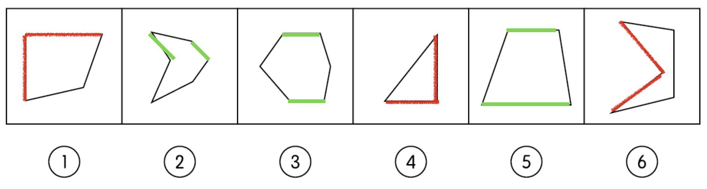

【来源】 2016年下半年事业单位联考《职测》真题（A类）第54题,2016年下半年事业单位联考《职测》真题（B类）第54题,2016年下半年事业单位联考《职测》真题（C类）第49题,事业单位D类模拟卷4第39题

第50题
【知识点】 位置类
【答案】 D
【解析】 本题属于位置类，主要考查形的静态位置关系。
图①④⑥圆形在方形里边， 图②③⑤圆形在方形外边。
因此本题选择D选项。
【来源】 2016年下半年事业单位联考《职测》真题（A类）第55题,2016年下半年事业单位联考《职测》真题（B类）第55题,2016年下半年事业单位联考《职测》真题（C类）第50题,【长线班】判断1-图形推理1第68题,事业单位D类模拟卷4第40题

第51题
【知识点】 重构类
【答案】 C
【解析】 本题属于重构类，主要考查平面展开图（六面体）。
A项：利用“描点法”，以立体图“正面”和“右侧面”为基准，可以快速确定平面图和立体图不对应，排除；
B项：利用“相对面”，立体图中的3个面来自于平面图正中间“直4”中的4个面，其中必然有一对相对面，排除；
C项：满足题意，当选；
D项：利用“相对面”，两个“小三角面”为相对面，不能同时出现，排除。
因此本题选C。
【来源】 2017年河南公务员考试《行测》真题第49题,19省考真题模考第六季第68题,2016年下半年事业单位联考《职测》真题（C类）第51题,事业单位D类模拟卷3第41题

第52题
【知识点】 重构类
【答案】 B
【解析】 本题属于重构类，主要考查平面展开图（四面体）。
A项：使用描线法可以快速得到立体图中间交线在平面图标定时不对应，排除；
B项：满足题意。
C项：使用描线法可以快速得到立体图中间交线在平面图标定时不对应，排除；
D项：使用描线法可以快速得到立体图中间交线在平面图标定时不对应，排除；
因此本题选B。

【来源】 6.21今日作业-判断推理第4题,09.13今日作业-判断推理第4题,02.15今日作业-判断推理第4题,2010年江苏公务员考试《行测》真题（B卷）第52题,5.30今日作业-判断推理第4题,2015年上半年事业单位联考《职测》真题（B类）第55题,2015年上半年事业单位联考《职测》真题（C类）第50题,2016年下半年事业单位联考《职测》真题（C类）第52题,08.22今日作业-判断推理第4题,事业单位D类模拟卷3第42题

第53题
【知识点】 重构类
【答案】 A
【解析】 本题属于空间重构类，主要考查剖视图。使用基本图形剖面的组合就能得到答案，注意本体的基本型实际上是正四棱柱。如下表，B、C、D选项均是立体图形的截面。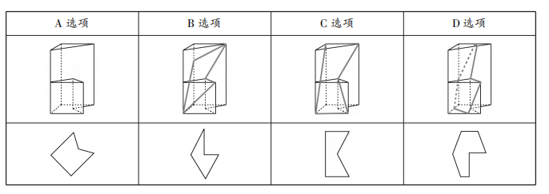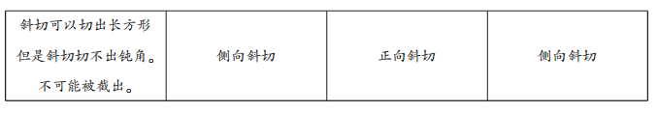所以选择A选项。
【来源】 2016年下半年事业单位联考《职测》真题（C类）第53题,事业单位D类模拟卷3第43题

第54题
【知识点】 重构类
【答案】 D
【解析】 本题属于空间重构类，主要考查平面展开图。使用特殊面和描点描线
法。如下表，A、B、C选项均错误。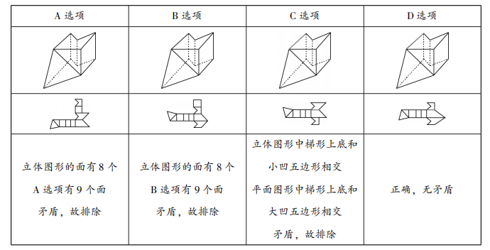所以选择D选项。
【来源】 2015年下半年事业单位联考《职测》真题（C类）第52题,2016年下半年事业单位联考《职测》真题（C类）第54题,事业单位D类模拟卷3第44题

第55题
【知识点】 数量类
【答案】 D
【解析】 本题属于数量类，主要考查数线段。
题干图形中，直线段的数量依次为3、7、11、15、（？）、23；
呈公差为4的等差数列；
需要选择有19条直线段的图形。
因此本题选D。
【来源】 2016年下半年事业单位联考《职测》真题（C类）第55题,事业单位D类模拟卷3第45题

第56题
【知识点】 多定义
【答案】 B
【解析】 本题属于多定义，主要考查多定义辨析。根据定义，A选项6的因数有1、2、3、6，和为12不超过6∗2，故排除；B选项12的因数有1、2、3、4、6、12，和为28超过12∗2，为超完满数；C选项16的因数有1、2、4、8、16，和为31不超过16∗2，故排除；D选项28的因数有1、2、4、7、14、28，和为56不超过28∗2，故排除。因此本题选择B选项。
【来源】 2016年下半年事业单位联考《职测》真题（C类）第56题,事业单位D类模拟卷4第46题

第57题
【知识点】 单定义
【答案】 C
【解析】 本题属于单定义，主要考查脉络类。题干描述的公式为：影响因子＝前两年发表的论文在统计当年的被引用总次数／前两年内发表的论文总数，C选项固定了分母，结果与分子正相关。A选项的分子不固定，B选项的分母不固定，故排除。D选项引申描述了影响因子与论文质量的关系，属于猜测，而且存在混淆平均数和具体数据的谬误，故排除。因此本题选择C选项。
【来源】 2016年下半年事业单位联考《职测》真题（C类）第57题,事业单位D类模拟卷4第47题

第58题
【知识点】 多定义
【答案】 C
【解析】 本题属于多定义，主要考查“辨析型”中选是的题目。
（1）归谬法：假设一个命题成立，由此推出错误，从而得出该命题不成立；
（2）反证法：假设一个命题不成立，由此推出错误，从而得出该命题成立。
A项：并未体现对假设一个命题成立或不成立，不属于归谬法，排除。
B项：先假设“太阳是围绕地球运转”这个命题不成立，推出了错误，从而得到原命题成立，是反证法，不属于归谬法，排除。
C项：先假设“人死后由灵魂存在”这个命题成立，推出了错误，从而得到原命题不成立，属于归谬法，当选。
D项：先假设“人不是由猴子进化而来”这个命题不成立，推出了错误，从而得到原命题成立，是反证法，不属于归谬法，排除。
因此本题选择C。
【来源】 2016年下半年事业单位联考《职测》真题（A类）第65题,2016年下半年事业单位联考《职测》真题（C类）第58题,2016年下半年事业单位联考《职测》真题（D类）第60题,事业单位D类模拟卷4第48题

第59题
【知识点】 多定义
【答案】 A
【解析】 本题属于多定义，主要考察匹配型。B选项是招揽定价；C选项是尾数定价；D选项是声望定价。A选项属于锚定效应，没有运用上述三个定价策略。因此本题选择A选项。
【来源】 2016年下半年事业单位联考《职测》真题（A类）第58题,2016年下半年事业单位联考《职测》真题（C类）第59题,事业单位D类模拟卷4第49题

第60题
【知识点】 单定义
【答案】 B
【解析】 本题属于单定义，主要考察脉络型。睡眠效应说的是“传播效果”与“时间”的关系。A选项是随着时间推移效果下降；C选项和D选项是随着时间推移效果上升，均属于睡眠效应。B选项说的是“传播效果”和“不同演讲者”之间的关系，不属于睡眠效应。因此本题选择B选项。
【来源】 2016年下半年事业单位联考《职测》真题（A类）第59题,2016年下半年事业单位联考《职测》真题（C类）第60题,事业单位D类模拟卷4第50题

第61题
【知识点】 映射类
【答案】 D
【解析】 本题属于映射类，主要考查功能对应关系。
题干：灭蚊灯的主要功能是捕杀蚊子，且蚊子是一种具体的生物。
A项：除臭剂的主要功能是去除异味，但异味不是一种具体的生物，排除；
B项：子弹的主要功能不是捕杀猎物，且猎物不是一种具体的生物，排除；
C项：灯火的主要功能是照明，而不是捕杀飞蛾，与题干关系不一致，排除；
D项：捕鼠器的主要功能是捕杀老鼠，且老鼠是一种具体的生物，当选。
因此本题选D。
【来源】 2016年下半年事业单位联考《职测》真题（A类）第66题,2016年下半年事业单位联考《职测》真题（C类）第61题,2016年下半年事业单位联考《职测》真题（D类）第61题,事业单位D类模拟卷3第51题

第62题
【知识点】 映射类
【答案】 D
【解析】 本题属于映射类，主要考查顺承关系。
题干中：申请在前，批准在后，二者具有明确的先后关系，并且批准是以申请为前提。
A项：监督和检查没有明确先后关系，排除；
B项：收缴并不以清查为前提，排除；
C项：应该先出现违章，再发生罚款，与题干顺序相反，排除；
D项：判决发生在起诉之后，且判决以起诉为前提，与题干关系一致，当选。
因此本题选D。
【来源】 2016年下半年事业单位联考《职测》真题（A类）第67题,2016年下半年事业单位联考《职测》真题（C类）第62题,2016年下半年事业单位联考《职测》真题（D类）第62题,事业单位D类模拟卷3第52题

第63题
【知识点】 集合类
【答案】 C
【解析】 本题属于集合类，主要考查交叉关系。
题干中图示的集合1和集合2是交叉关系。
A项：“立方体”和“正方体”是全同关系，排除；
B项：“六边形”和“三角形”是并列关系，排除；
C项：“矩形”和“菱形”是交叉关系，“正方形”既是是菱形，也是矩形，与题干逻辑关系一致；
D项：“等边三角形”是“锐角三角形”的一种，排除。
因此本题选C。
【来源】 2016年下半年事业单位联考《职测》真题（C类）第63题,事业单位D类模拟卷3第53题

第64题
【知识点】 集合类
【答案】 A
【解析】 本题属于集合类，主要考查并列关系和包容关系。
集合1和集合3是并列关系，集合2包容于集合3。
A项：集合1和3是并列关系，2包容于3，与题干一致，当选。
B项：水生植物和有花植物是交叉关系，排除。
C项：淡水鱼、咸水鱼分别与硬骨鱼是交叉关系，排除。
D项：观赏鸟和候鸟是交叉关系，排除。
因此本题选A。
【来源】 2016年下半年事业单位联考《职测》真题（C类）第64题,事业单位D类模拟卷3第54题

第65题
【知识点】 集合类
【答案】 A
【解析】 本题属于集合类，主要考查并列关系。
题干中：电话、电报、电子邮件是并列关系，并且他们具有共同的传递信息的功能。
A项：纸张、磁带、光盘都是信息储存的载体，功能类似，属于并列关系，与题干关系一致，当选；
B项：报刊和杂志可以报道新闻，报刊和杂志是实物，而新闻并非实物，排除；
C项：广告主要宣传产品或品牌，名片主要宣传人，简介的宣传对象不确定，三者的功能并非完全类似，排除；
D项：油画和壁画都是画，属于并列关系，但挂历与其并非一类，排除。
因此本题选A。
【来源】 2016年下半年事业单位联考《职测》真题（A类）第70题,2016年下半年事业单位联考《职测》真题（B类）第63题,2016年下半年事业单位联考《职测》真题（C类）第65题,2016年下半年事业单位联考《职测》真题（D类）第65题,事业单位D类模拟卷3第55题

第66题
【知识点】 映射类
【答案】 D
【解析】 本题属于映射类，主要考查必要条件。
题干中：风是风媒花授粉的必要条件。
A项：蔬菜不一定非要在温室里育苗，在其他地方也可以，并非必要条件，排除；
B项：果树不一定非要雨水才能增产，并非必要条件，排除；
C项：小麦不一定非要雪才能丰收，并非必要条件，排除；
D项：绿色植物必须要有阳光才能进行光合作用，阳光是绿色植物光合作用的必要条件，与题干关系一致，当选。
因此本题选D。
【来源】 2016年下半年事业单位联考《职测》真题（A类）第71题,2016年下半年事业单位联考《职测》真题（C类）第66题,2016年下半年事业单位联考《职测》真题（D类）第66题,事业单位D类模拟卷4第56题

第67题
【知识点】 映射类
【答案】 A
【解析】 本题属于映射类，主要考查顺承关系。
题干中：三个动作符合时间先后的顺承关系，先举报，再立案，最后抓捕。
A项：先询价，再订购，之后可能会出现退货，属于顺承关系，与题干关系一致，当选；
B项：加速和减速之间没有明确的先后顺序，排除；
C项：先普查，再统计，最后发步，词语顺序与题干不同，排除；
D项：先谈判，再签约，最后出售，词语顺序与题干不同，排除。
因此本题选A。
【来源】 2016年下半年事业单位联考《职测》真题（A类）第72题,2016年下半年事业单位联考《职测》真题（C类）第67题,2016年下半年事业单位联考《职测》真题（D类）第67题,事业单位D类模拟卷4第57题

第68题
【知识点】 映射类
【答案】 A
【解析】 本题属于复合类，主要考查组成关系和原材料-成品关系。
题干中：内胆是暖瓶的组成部分，金属是内胆的原材料。
A项：灯芯是煤油灯的组成部分，棉绳是灯芯的原材料，与题干关系一致，当选；
B项：栽培皿不是实验室的组成部分，与题干关系不一致，排除；
C项：镜头是相机的组成部分，但光圈也是镜头的组成部分，与题干关系不一致，排除；
D项：桨是游船的组成部分，木材是桨的原材料，但词语位置不一致，排除。
因此本题选A。
【来源】 2016年下半年事业单位联考《职测》真题（A类）第73题,2016年下半年事业单位联考《职测》真题（C类）第68题,2016年下半年事业单位联考《职测》真题（D类）第68题,事业单位D类模拟卷4第58题

第69题
【知识点】 映射类
【答案】 C
【解析】 本题属于映射类，主要考查对应关系。
A项：根据证据来破案，但是灯塔和捕捞没有明显逻辑关系，前后不一致，排除；
B项：警察破案，但是灯塔和旅行没有明显逻辑关系，前后不一致，排除；
C项：破案需要线索的指引，航行需要灯塔的指引，前后关系一致，当选；
D项：破案和案情无明显逻辑关系，轮船航行需要灯塔指引，前后不一致，排除。
因此本题选C。
【来源】 2016年下半年事业单位联考《职测》真题（A类）第74题,2016年下半年事业单位联考《职测》真题（B类）第64题,2016年下半年事业单位联考《职测》真题（C类）第69题,2016年下半年事业单位联考《职测》真题（D类）第69题,事业单位D类模拟卷4第59题

第70题
【知识点】 集合类
【答案】 D
【解析】 本题属于集合类，主要考查种属关系。
A项：食品行业属于轻工业，并非重工业，赤潮受到气象的影响，前后不一致，排除；
B项：食品行业和纺织业属于并列关系，赤潮是一种自然灾害，属于种属关系，前后不一致，排除；
C项：小麦是食品行业中制造食品的原材料，赤潮是海藻不正常增殖导致，前后不一致，排除；
D项：食品行业是一种轻工业，赤潮是一种海洋灾害，均是种属关系，前后一致，当选。
因此本题选D。
【来源】 2016年下半年事业单位联考《职测》真题（A类）第75题,2016年下半年事业单位联考《职测》真题（B类）第65题,2016年下半年事业单位联考《职测》真题（C类）第70题,2016年下半年事业单位联考《职测》真题（D类）第70题,事业单位D类模拟卷4第60题

第71题
【知识点】 论证类
【答案】 A
【解析】 本题属于论证类，主要考查演绎论证。
已知观点：商家的未来在手机支付。
已知论据：看不到钱花出去，就会减少花钱的焦虑。
A项：无关选项。在讨论看到钱花出去之后的情况，论题不一致，排除。
B项：支持观点。没有网购和支付功能的手机越来越少，代表手机支付会越来越多，支持了观点。
C项：支持论据。通过做诠释解释了论据，看见钱花出去会引起某种痛苦，而使用看不到钱花出去的方式消费有利于减少这种痛苦，支持论据进而支持了观点。
D项：支持论据。通过做对比支持了论据，“看不到钱花出去”的商家销售情况好于“看到钱花出去”的商家，支持论据进而支持了观点。
因此本题选A。
【来源】 2016年下半年事业单位联考《职测》真题（A类）第77题,2016年下半年事业单位联考《职测》真题（B类）第67题,2016年下半年事业单位联考《职测》真题（C类）第71题,事业单位D类模拟卷3第61题

第72题
【知识点】 论证类
【答案】 D
【解析】 本题属于论证类，主要考查共变论证。
论点：痣是乳腺癌发病的重要风险因素。
论据：跟踪调查显示：痣多的女性患乳腺癌的概率比没长痣的女性高出35%；痣越多表明性激素水平越高。
A项：补充反向论据。该项通过“先天多痣的女性患乳腺癌的几率并不比一般女性高”否定了题干中的事实论据，能够削弱，排除；
B项：举反例削弱。该项举例说明在一定数量区间内痣多反而乳腺癌的患病概率低，能够削弱，排除；
C项：共有他因削弱。该项说明痣的多少和乳腺癌发病率共有他因---性激素水平，即性激素水平才是核心原因，从而削弱了痣的多少和乳腺癌发病率之间的相关性，能够削弱，排除；
D项：无关选项。该项说明痣的多少与黑色素瘤之间的关系，而黑色素瘤又与乳腺癌无关，因此该项与题干结论无关，不能削弱，当选。
因此本题选D。
【来源】 2016年下半年事业单位联考《职测》真题（A类）第80题,2016年下半年事业单位联考《职测》真题（B类）第70题,2016年下半年事业单位联考《职测》真题（C类）第72题,事业单位D类模拟卷3第62题

第73题
【知识点】 论证类
【答案】 A
【解析】 本题属于论证类，主要考查演绎论证。
论点：亚马逊雨林的繁盛得益于来自撒哈拉沙漠的尘埃。
A项：利用作诠释的方式加强了论证，与题干构成了演绎论证，正确。
B项：在说明尘埃与气候的关系，与题干无关。
C项：说明尘埃对于雨林有利有弊，不能完全说明它有助于雨林生长。
D项：补充事实论据，沙尘最多的一年，生长最繁盛，加强了论证，但是加强力度弱于A选项。
因此本题选Ａ。
【来源】 2016年下半年事业单位联考《职测》真题（A类）第81题,2016年下半年事业单位联考《职测》真题（B类）第71题,2016年下半年事业单位联考《职测》真题（C类）第73题,事业单位D类模拟卷3第63题

第74题
【知识点】 论证类
【答案】 A
【解析】 本题属于论证类，主要考查演绎推理。
已知前提：社科领域科研经费增长，但社科领域论文数量没有增长。
已知结论：社科领域科研经费增长，但科研水平没有提高。
默认假设：论文数量代表科研水平。
A项：补充了这个逻辑假设，可以作为题干中论证的前提，正确；
B项：研究人员数量与科研水平的关系未知，排除；
C项：物价水平与科研水平无关，排除；
D项：描述了论证数量没有增长，但并非必要前提，排除。
因此本题选A。
【来源】 2016年下半年事业单位联考《职测》真题（A类）第82题,2016年下半年事业单位联考《职测》真题（B类）第72题,2016年下半年事业单位联考《职测》真题（C类）第74题,2016年下半年事业单位联考《职测》真题（D类）第74题,事业单位D类模拟卷3第64题

第75题
【知识点】 归纳推理
【答案】 C
【解析】 本题属于归纳推理，主要考查可以推出型。
A项：无中生有；“癌症无法预防”题干中并未提及，排除；
B项：表述绝对；该项说老人的细胞分裂次数多于年轻人，那么患“各种癌症”的风险都比年轻人更高，而题干中说癌症风险由环境、遗传、坏运气等因素导致，环境、遗传等其他因素的比较情况未知，无法推出，排除；
C项：可以推出；因为题干中说“细胞分裂”次数会增加患癌症的风险，而结肠的细胞分裂次数是十二指肠的100倍，与B项不同的是它比较的是同一生物体内的不同组织器官，它们具有的环境、遗传因素都相同，那么差异只由“坏运气”决定，那么细胞分裂次数更多就可以推出患癌的风险更大，当选；
D项：理解错误；题干中说“有些突变是环境所致”，而不同的历史时期环境可能有所区别，因此不能推出“不同的历史时期，各种癌症发生率基本保持不变”，排除。
因此本题选C。
【来源】 2016年下半年事业单位联考《职测》真题（A类）第83题,2016年下半年事业单位联考《职测》真题（B类）第73题,2016年下半年事业单位联考《职测》真题（C类）第75题,事业单位D类模拟卷3第65题

第76题
【知识点】 论证类
【答案】 D
【解析】 本题属于论证类，主要考查观点型。
论点：蚜虫体内的类胡萝卜素帮助蚜虫进行光合作用，生产能量ATP。
A项：补充对比论证。该项通过含有/不含有类胡萝卜素的蚜虫对比，说明色素越多生产ATP越多，也就是光合作用越旺盛，能够支持，排除；
B项：补充相关论证。该项说明类胡萝卜素分布在捕获阳光的最佳位置，间接说明了色素和能量之间的相关性，进而提升了色素与光合作用之间的相关性，能够支持，排除；
C项：举例论证。该项举例说明橙色蚜虫体内的类胡萝卜素可以吸收光并传递能量，通过举例子支持，排除；
D项：无关选项。该项讨论的是色素沉着和蚜虫颜色受环境影响的问题，都与题干观点无关，话题不一致，不能支持，当选。
因此本题选D。
【来源】 2016年下半年事业单位联考《职测》真题（A类）第78题,2016年下半年事业单位联考《职测》真题（B类）第68题,2016年下半年事业单位联考《职测》真题（C类）第76题,事业单位D类模拟卷4第66题

第77题
【知识点】 分析推理
【答案】 A
【解析】 本题属于分析推理，主要考查最大信息优先。
（1）李菲监控飞龙；（2）李菲和关铮没有监控同一机组；（3） 邓芳和关铮监控同一台机组；（4）如果孟明监控圣物，那么孔秀也监控圣物；（5）每人只固定监控其中一台机组，并且每台机组至少有一人监控。
李菲和关铮均出现了2次，结合（1）、（2）、（3）可知，李菲监控飞龙，邓芳和关铮一起监控烈鸟或者圣物。根据提干信息无法推出结论，考虑代入法。
A项，如果只有孔秀监控圣物，那么邓芳和关铮监控烈鸟，李菲监控飞龙，孟明监控飞龙或者烈鸟，与题干不矛盾，所有只有孔秀监控圣物是可以的，当选。
B项，孔秀、关铮、邓芳都监控烈鸟，根据（4）可知孟明不监控圣物，根据（1）可知，李菲不监控圣物，也就是说没有人监控圣物，与条件“每台机组至少有一人监控”矛盾，排除。
C项，李菲监控飞龙，而邓芳和关铮一起监控烈鸟或者圣物，所以李菲和邓芳不可能监控同一机组，排除。
D项，有3人监控飞龙，那么只能是李菲、孟明和孔秀监控飞龙，而邓芳和关铮一起监控烈鸟或者圣物，说明烈鸟或者圣物肯定有一组没人监控，与条件“每台机组至少有一人监控”矛盾，排除。
因此本题选A。
【来源】 2016年下半年事业单位联考《职测》真题（C类）第77题,事业单位D类模拟卷4第67题

第78题
【知识点】 分析推理
【答案】 B
【解析】 本题属于分析推理，主要考查最大信息优先。根据上题的推理，A选项错误，孔秀和邓芳可以在同一机组。B选项正确，在各种情况中飞龙没有出现过三个人同时监控。C选项错误，孟明和孔秀可以不在同一组。D选项错误，孔秀可能会去监控飞龙。故本题选择B选项。
【来源】 2016年下半年事业单位联考《职测》真题（C类）第78题,事业单位D类模拟卷4第68题

第79题
【知识点】 分析推理
【答案】 A
【解析】 本题属于分析推理，主要考查最大信息优先。从题干中先抽象出确定信息。（1）李菲监控飞龙；（2）李菲和关铮没有监控同一机组；（3）邓芳和关铮没有监控同一台机组，那么邓芳与李菲也不监控同一机组，也就是说邓芳不监控飞龙。（4）如果孟明监控圣物，那么孔秀也监控圣物。换成选言命题：孟明不监控圣物或孔秀监控圣物。换成逆否命题：如果孔秀不监控圣物，那么孟明不监控圣物。故本题选择A选项。
【来源】 2016年下半年事业单位联考《职测》真题（C类）第79题,事业单位D类模拟卷4第69题

第80题
【知识点】 分析推理
【答案】 B
【解析】 本题属于分析推理，主要考查最大信息优先。根据前面的分析发现确定邓芳的情况时并不能确定唯一情况，故排除C、D。而对于孟明，如果确定他监控圣物，那么孔秀也监控圣物，而邓芳和关铮一组就只能监控烈鸟，五个人的情况全部确定。故本题选择B选项。
【来源】 2016年下半年事业单位联考《职测》真题（C类）第80题,事业单位D类模拟卷4第70题

第81题
【知识点】 基础费用
【答案】 C
【解析】 本题为费用问题。设A、B进价分别为a和b元，则有方程1.25a＋0.75b－a－b＝－10，化简得a－b＝－40，进价相差40元，因此本题选C。
【来源】 2016年下半年事业单位联考《职测》真题（C类）第81题,事业单位D类模拟卷3第71题

第82题
【知识点】 工程方程类
【答案】 A
【解析】 本题为工程问题。A队一天的工作总量为4×1000×6＝24000，B队前2个小时的工作总量为6×1000×2＝12000，还剩余77000－24000－12000＝41000，若按原效率进行运输，B队在剩下的6小时只能运输36000件，仍然还差5000件，提高效率后B队每车每小时将提高200件，6小时每车可提高1200件，5000／1200＝4.167，则至少需要提高5辆车的运输能力。因此本题选A。
【来源】 2016年下半年事业单位联考《职测》真题（C类）第82题,事业单位D类模拟卷3第72题

第83题
【知识点】 排列组合基本原理
【答案】 D
【解析】 小李比小赵低，小王比小孙低，小王和小李是4个人中较低的两个，而小王还不是最低，说明只能有小李是最低，即小孙、小王、小李呈降序排列，小赵可以从三个空中选择一个插入，共有三种方法。因此本题选D。
【来源】 2016年下半年事业单位联考《职测》真题（C类）第83题,事业单位D类模拟卷3第73题

第84题
【知识点】 工程方程类
【答案】 B
【解析】 一套产品甲、乙、丙三个配件之比为3∶2∶5，采用代入排除法，代入A选项，甲配件为22×11，乙配件为6×18，甲乙之比显然不等于3∶2，排除A；代入B选项，可以验证甲、乙、丙之比为3∶2∶5，恰好都能搭配成产品。因此本题选B。
【来源】 2016年下半年事业单位联考《职测》真题（C类）第84题,事业单位D类模拟卷3第74题

第85题
【知识点】 等可能性事件概率
【答案】 B
【解析】 本题为概率问题。事件总数是2×2×3×3×3×3＝324，要求5人穿红色，1人穿蓝色，因为A不能穿红色，所以只能A穿蓝色，其他5人均穿红色，这样满足题目要求的只有1种，所求概率是1/324，因此本题选B。
【来源】 2016年下半年事业单位联考《职测》真题（C类）第85题,事业单位D类模拟卷3第75题

第86题
【知识点】 排列几何
【答案】 C
【解析】 本题为排列组合中的染色问题。D县与其他县接触最多，先染色D。需要分类讨论，第一类，假设A和E同色，则D有四种选择，A和E有三种选择，B和C各有两种选择，共有4×3×2×2＝48种；第二类，假设A和E不同色，则D有四种选择，A有三种选择，E有两种选择，ADE颜色各不相同所以B只剩一种涂色方法，而C只与AD相邻，还有两种方法，共有4×3×2×1×2＝48种，根据分类相加，共有96种。因此本题选C。
【来源】 2016年下半年事业单位联考《职测》真题（C类）第86题,事业单位D类模拟卷4第76题

第87题
【知识点】 二集合容斥
【答案】 A
【解析】 本题为容斥问题。【方法一】根据容斥原理可知，至少喜欢武术类和天文类图书之一的学生有2500＋3000－1000＝4500，所以二者都不喜欢的有6000－4500＝1500，而“二者都不喜欢的学生中有50％喜欢历史类”，所以二者都不喜欢的学生中有1500×50％＝750喜欢历史，而喜欢历史的人数是6000×30％＝1800，所以至少喜欢武术类和天文类二者之一的人中喜欢历史的有1800－750＝1050，所以不喜欢历史书的学生中，至少喜欢武术类和天文类图书之一的学生有4500－1050＝3450人。因此本题选A。【方法二】喜欢历史类的有6000×30％＝1800人，则不喜欢历史类的有6000－1800＝4200人，且根据条件4可知，存在3种都不喜欢的，则答案一定小于4200，只有A符合。因此本题选A。
【来源】 2016年下半年事业单位联考《职测》真题（C类）第87题,事业单位D类模拟卷4第77题

第88题
【知识点】 策略制定
【答案】 B
【解析】 想花费最少，要尽量多的买价格低的书籍，根据条件2可知，应该尽量先买武术类书籍，再买历史类，最后买天文类，但打折使得情况更复杂，要综合考虑。根据87题的分析和本题条件“喜欢历史类书籍的学生都不喜欢武术类书籍”，可以画出人数分布图如下：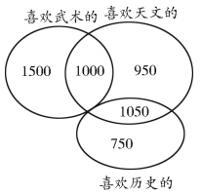则先买武术类2500本，共2500×20×0.6＝30000元，由于只喜欢天文的有950人，即至少买950本天文书籍，需要950×30×0.9＝25650元，而买1000本，则可打八折，需要花费1000×30×0.8＝24000元，更划算，此时再需要买历史类书籍950＋1050＋750－1000＝1750本，花费1750×25×0.7＝30625元，综上一共花费了30000＋24000＋30625＝84625元。因此本题选B。
【来源】 2016年下半年事业单位联考《职测》真题（C类）第88题,事业单位D类模拟卷4第78题

第89题
【知识点】 策略制定
【答案】 C
【解析】 题目较复杂，但是从选项入手更为简单，所以采用代入排除。A选项，可用于购买武术书籍的经费为150000－2000×30×70％－750×25×90％＝91125元，武术类可购买6000本，进入5折区间（即10元/本），共购买9112本，总共购买了2000＋750＋9112＝11862本；代入B选项，可算得武术类可购买8800本，共11800本；代入C选项，可算得武术类可购买8812本，共12062本；代入D选项，可算得武术类可购买8500本，共12000本。因此本题选C。
【来源】 2016年下半年事业单位联考《职测》真题（C类）第89题,事业单位D类模拟卷4第79题

第90题
【知识点】 现期平均数
【答案】 A
【解析】 本题为现期平均值问题。根据图形“总收入”栏可知，2014年1～9月的总收入为22400.9亿元，则平均每月的收入＝22400.9/9≈2500亿元。因此本题选A。
【来源】 2016年下半年事业单位联考《职测》真题（C类）第90题,事业单位D类模拟卷4第80题

第91题
【知识点】 简单计算比较
【答案】 C
【解析】 本题为简单计算问题。根据上图表格倒数第三行的技术收入一栏可知，第N月收入＝1～N月收入－［1～（N－1）］月收入，例如1～2月该高新区企业技术收入为428.9亿元，1～3月为746.8亿元，则3月份该高新区企业技术收入＝746.8－428.9＞300亿元；同理，4月份该高新区企业技术收入＝1004.3－746.8＜300亿元；5月份＝1355.6－1004.3＞300亿元；6月份＝1802.8－1355.6＞300亿元；7月份＝2108.7－1802.8＞300亿元；8月份＝2427.0－2108.7＞300亿元；9月份＝2861.7－2427.0＞300亿元；10月份＝3234.9－2861.7＞300亿元。综上，3～10月份该高新区企业收入超过300亿元的月份有3月、5月、6月、7月、8月、9月、10月，共7个。因此本题选C。
【来源】 2016年下半年事业单位联考《职测》真题（C类）第91题,事业单位D类模拟卷3第81题

第92题
【知识点】 直接读数比较
【答案】 A
【解析】 本题为简单读数比较问题。仔细观察上表中“总收入同比增速”和“技术收入同比增速”两行可知，对于总收入同比增速，其1～2月至1～10月的值分别为：24.9％、16.9％、16.7％、14.3％、15.8％、16.4％、15％、15.2％、19％，可见后者高于前者的是1～6月增速（15.8％）＞1～5月增速（14.3％），1～7月增速（16.4％）＞1～6月增速（15.8％），1～9月增速（15.2％）＞1～8增速（15％），1～10月增速（19％）＞1～9月增速（15.2％），故高于上月水平的月份有6月、7月、9月、10月四个月份；对于技术收入，其1～2月至1～10月的值分别为：23.2％、8.4％、6.3％、19.7％、21％、21.5％、19.6％、21.4％、22.3％，可见后者高于前者的是1～5月增速（19.7％）＞1～4月增速（6.3％）、1～6月增速（21％）＞1～5月增速（19.7％）、1～7月增速（21.5％）＞1～6月增速（21％）、1～9月增速（21.4％）＞1～8月增速（19.6％），1～10月增速（22.3％）＞1～9月增速（21.4％），故高于上月水平的月份有5月、6月、7月、9月、10月共5个月份；因此，该高新区企业累计（1月～当月）总收入及累计技术收入同比增速均高于上月水平的月份有6月、7月、9月、10月，共计4个月份。因此本题选A。
【来源】 2016年下半年事业单位联考《职测》真题（C类）第92题,事业单位D类模拟卷3第82题

第93题
【知识点】 基期比重
【答案】 B
【解析】 本题为基期比重计算问题。根据上图可知，2014年1～6月的技术收入为1802.8亿元，同比累积增速为21.0％，总收入为14439.3亿元，同比累积增速为15.8％，根据A/B×(1＋b)/(1＋a)可知，2013年1～6月该高新区技术收入占总收入的比重＝1802.8/14439.3×（1＋15.8％）/（1＋21％）≈1800/14400×1.16/1.2＝1/8×1.16/1.2＝1.169.6≈12％，与B选项接近。因此本题选B。
【来源】 2016年下半年事业单位联考《职测》真题（C类）第93题,事业单位D类模拟卷3第83题

第94题
【知识点】 综合分析
【答案】 C
【解析】 本题为综合分析问题。A选项，根据上表最后两行可知，3～10月间累计总收入和累计技术收入同比增速最高的月份均为1～10月，分别为19％和22.3％，为同一个月份，错误；B选项，根据上表最后两行可知，3～10月间累计总收入和累计技术收入同比增速最低的月份分别为1～5月、1～4月，分别为14.3％和6.3％，不为同一个月份，错误；C选项，对于总收入，第三季度总收入＝（1～9月份收入）－（1～6月份收入）＝22400.9－14439.3＝7961.6亿元，前两个季度的平均水平＝1～6月份收入/2＝14439.3/2＝7219.65亿元，7961.6亿元＞7219.65亿，符合；对于技术收入，第三季度总收入＝（1～9月份收入）－（1～6月份收入）＝2861.7－1802.8＝1058.9亿元，前两个季度的平均水平＝1～6月份收入/2＝1802.8/2＝901.4亿元，1058.9亿元＞901.4亿元，符合，即第三季度技术收入高于前两个季度的平均水平，正确；D选项，对于总收入而言，10月份总收入＝（1～10月总收入）－（1～9月总收入）＝25720.7－22400.9＝3319.8亿元，6月份的总收入＝（1～6月总收入）－（1～5月总收入）＝14439.3－11072.1＝3367.2亿元，前者低于后者，即10月份总收入不为最高，错误。因此本题选C。
【来源】 2016年下半年事业单位联考《职测》真题（C类）第94题,事业单位D类模拟卷3第84题

第95题
【知识点】 实验设计
【答案】 C
【解析】 根据实验结果，当笔尖接触不同的身体部位，有的部位能分辨出笔尖个数，有的不能，所以该实验研究目的就是不同身体部位的触觉敏感性差异。因此本题选C。
【来源】 2016年下半年事业单位联考《职测》真题（C类）第95题,事业单位D类模拟卷3第85题

第96题
【知识点】 实验设计
【答案】 D
【解析】 实验样品如果增加，可以大大增加实验结果的可靠性，避免偶然因素（比如李某的身体特殊，其不同部位的触觉敏感性不能代表所有人的身体的触觉敏感性），因此本题选D。其他三项都是针对李某这一个例而进行的改进，无法排除实验样本的偶然性，在增加实验可靠性上不如D选项。
【来源】 2016年下半年事业单位联考《职测》真题（C类）第96题,事业单位D类模拟卷4第86题

第97题
【知识点】 实验设计
【答案】 B
【解析】 根据实验结果，当笔尖接触不同的身体部位，有的部位能分辨出笔尖个数，有的不能，所以该实验研究目的就是不同身体部位的触觉敏感性差异。A项，皮肤厚度与触觉灵敏度不是等价的概念，厚度不同是否能推出灵敏度不同有待商榷，错误。B项，不同部位灵敏度不同，会直接导致实验结果（能分辨出笔尖个数或者不能分辨出个数），正确。C项，不能解释身体部位不同导致分辨笔尖个数的能力不同，错误。D项，大脑反应速度不同，只能说明“快慢”，不能说明触觉敏感性的不同，错误。因此本题选B。
【来源】 2016年下半年事业单位联考《职测》真题（C类）第97题,事业单位D类模拟卷4第87题

第98题
【知识点】 实验设计
【答案】 A
【解析】 根据实验结果“当你面对着门的时候，泡沫塑料袋是暗的”可知，转动一圈后，又回到开始时的状态，所以小球（泡沫塑料袋）为完全暗的。因此本题选A。
【来源】 2016年下半年事业单位联考《职测》真题（C类）第98题,事业单位D类模拟卷4第88题

第99题
【知识点】 实验设计
【答案】 C
【解析】 泡沫塑料袋当做月球，台灯当做太阳，“你”当做地球。当你面对门时，月球（泡沫塑料袋）位于太阳（台灯）和地球（你）之间，在地球上只能看到月球黑暗的一面；当你开始慢慢转动的时候，月亮（泡沫袋被照亮的部分）开始变大；当你继续转动身体，月亮开始变小，这就是月亮的盈亏过程，因此本题选C。A项，从（4）可知，当面对门时，太阳是可以照到地球的，而日食时你（地球）是看不见太阳（台灯）的，所以不可能是日食，错误。B项，当你（地球）背对着门的时候小球（月球）是被完全照亮的，不是月食，错误。D项，太阳的东升西落是因为地球的自转，而实验一直在观察泡沫塑料袋（月亮），与东升西落无关，排除。
【来源】 2016年下半年事业单位联考《职测》真题（C类）第99题,事业单位D类模拟卷4第89题

第100题
【知识点】 实验设计
【答案】 C
【解析】 该实验理解的天文现象就是月亮的盈亏，也叫月相变化。该现象是由月亮绕地球的公转引起的，与地球和月亮的自转都没有关系。因此本题选C。
【来源】 2016年下半年事业单位联考《职测》真题（C类）第100题,事业单位D类模拟卷4第90题

